Assignment 2
MSS301 – Watch Management using Saga Pattern
Created by: Phan Bá Nhật Khương
Link github: https://github.com/Khuongjanmes/MSS301_FA26

Mục lục
1. Bước 0 – Khởi tạo Git 5
1.1. TODO 0.1 Khởi tạo repository và commit template 5
1.2. TODO 0.2 Tạo .gitignore và .env.example 5
1.3. TODO 0.3 Commit khởi tạo và quy ước nhánh 6
2. Bước 1 – Tạo 4 project Spring Boot 4.1.1 8
2.1. TODO 1.1 Tạo 4 project bằng Spring Initializr 8
2.2. TODO 1.2 Dependency cho 3 service MVC 8
2.3. TODO 1.3 Spring Cloud BOM, OpenFeign và Gateway WebFlux 9
2.4. TODO 1.4 Khai báo version qua properties 10
2.5. TODO 1.5 Cấu hình Lombok trong build 10
3. Bước 2 – Tạo database và cấu hình datasource 12
3.1. TODO 2.1 Tạo 3 database 12
3.2. TODO 2.2 Cấu hình datasource cho 3 service 12
4. Bước 3 – MSAccount: JWT Authentication 14
4.1. TODO 3.1 Entity StoreAccount và seed dữ liệu 14
4.2. TODO 3.2 JwtService 14
4.3. TODO 3.3 AuthService: login và refresh 15
4.4. TODO 3.4 AuthController, SecurityConfig và xử lý lỗi 16
4.5. TODO 3.5 Test trực tiếp cổng 8081 17
5. Bước 4 – Thiết kế Saga trước khi code 18
5.1. TODO 4.1 Tài liệu SAGA_DESIGN.md 18
5.2. TODO 4.2 Vì sao không dùng @Transactional hoặc 2PC 18
6. Bước 5 – MSBrand: Participant của Saga 20
6.1. TODO 5.1 Entity WatchBrand, BrandWatch và repository 20
6.2. TODO 5.2 assignWatch idempotent 20
6.3. TODO 5.3 unassignWatch 21
6.4. TODO 5.4 InternalBrandController 22
6.5. TODO 5.5 API public của brand 22
6.6. TODO 5.6 Seed dữ liệu brand 23
7. Bước 6 – MSWatch: Saga Orchestrator 24
7.1. TODO 6.1 Cấu hình Feign và Saga 24
7.2. TODO 6.2 Entity SagaState và SagaLog 24
7.3. TODO 6.3 SagaStatus 25
7.4. TODO 6.4 SagaTracker với REQUIRES_NEW 25
7.5. TODO 6.5 WatchLocalService 26
7.6. TODO 6.6 Record WatchData 27
7.7. TODO 6.7 BrandServiceClient 27
7.8. TODO 6.8 Record SagaStep 28
7.9. TODO 6.9 execute() không có @Transactional 28
7.10. TODO 6.10 compensate() LIFO và retry 29
7.11. TODO 6.11 Ba Saga CREATE, UPDATE, DELETE 29
7.12. TODO 6.12 SagaFaultInjector 30
7.13. TODO 6.13 WatchRequest và WatchService 31
7.14. TODO 6.14 WatchController và SagaController 31
7.15. TODO 6.15 SagaExecutionException 32
7.16. TODO 6.16 Entity Watch, WatchCategory và seed dữ liệu 33
7.17. TODO 6.17 AppConfig 34
8. Bước 7 – API Gateway 35
8.1. TODO 7.1 Khai báo route 35
8.2. TODO 7.2 Route saga, CircuitBreaker và fallback 35
8.3. TODO 7.3 Xoá header do client gửi lên 36
8.4. TODO 7.4 Danh sách đường dẫn public 37
8.5. TODO 7.5 Kiểm tra JWT 38
8.6. TODO 7.6 TimeLimiter 15 giây 39
9. Bước 8 – Chạy hệ thống 40
9.1. TODO 8.1 Chạy 4 service theo thứ tự 40
9.2. TODO 8.2 Smoke test 40
10. Bước 9 – Kiểm thử chứng minh Saga 42
10.1. TODO 9.1 Chạy Postman collection 42
10.2. TODO 9.2 Bằng chứng từng kịch bản 42
10.3. TODO 9.3 Kịch bản thủ công: tắt MSBrand 44
10.4. TODO 9.4 Kịch bản nâng cao: compensation thất bại 45
10.5. TODO 9.5 Query đối chiếu chéo 2 database 46
11. Bước 10 – Docker 48
11.1. TODO 10.1 Dockerfile multi-stage 48
11.2. TODO 10.2 Service db-init 48
11.3. TODO 10.3 Biến môi trường 49
11.4. Lịch sử commit và tag bản nộp 50
12. Các lỗi phát hiện trong file hướng dẫn 52

Bước 0 – Khởi tạo Git

TODO 0.1 Khởi tạo repository và commit template
- Nội dung thực hiện: Khởi tạo Git cho thư mục WatchManagement/ và tạo file .gitmessage làm mẫu commit message theo Conventional Commits, có dòng Refs: TODO-x.y. Theo yêu cầu của giảng viên, lịch sử sau đó được đưa vào repository chung MSS301_FA26, dưới đường dẫn slot18/Assignment2/WatchManagement, nên không còn thư mục .git lồng bên trong.
- Kết quả chạy:
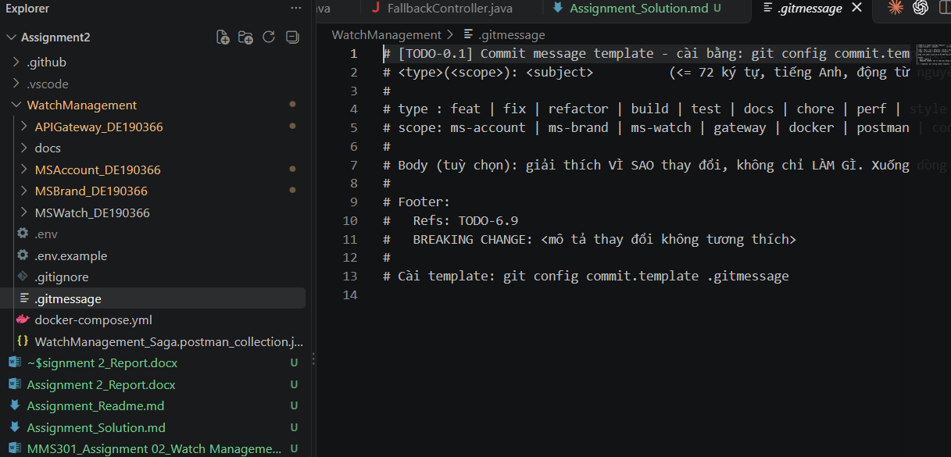
Hình 1: Nội dung file .gitmessage và cấu trúc thư mục WatchManagement/
- Giải thích kết quả:
- .gitmessage nhắc đúng định dạng type(scope): subject và dòng Refs, giúp mọi commit truy vết được về TODO.
- Bài nằm chung một repository với các bài khác, nên commit được add theo đường dẫn cụ thể để không kéo theo thay đổi của slot khác.
- Commit:
chore: initialize repository with gitignore and env template

TODO 0.2 Tạo .gitignore và .env.example
- Nội dung thực hiện: .gitignore bỏ qua target/, .idea/ và .env. File .env.example chỉ chứa giá trị mẫu của JWT_SECRET, JWT_EXPIRATION, REFRESH_EXPIRATION, DB_HOST, DB_PORT, DB_PASSWORD, SAGA_FAULT_INJECTION. Giá trị thật nằm trong .env trên máy và không được commit.
- Kết quả chạy:
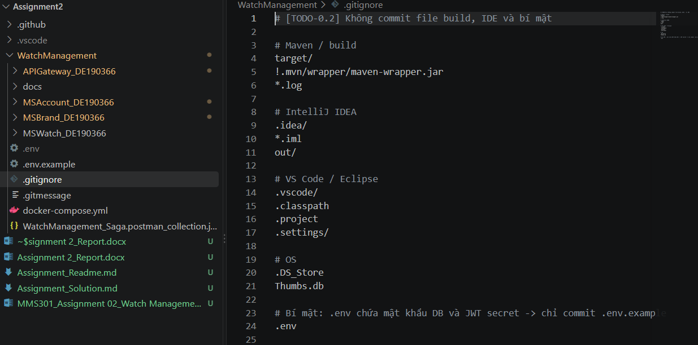
Hình 2: Nội dung .gitignore, .env.example và kết quả git check-ignore
- Giải thích kết quả:
- git check-ignore in ra .env, chứng tỏ file chứa mật khẩu và JWT secret không thể vô tình được add vào repository public.
- Commit:
chore: initialize repository with gitignore and env template

TODO 0.3 Commit khởi tạo và quy ước nhánh
- Nội dung thực hiện: Tạo commit khởi tạo trên main. Mỗi bước sau làm trên một nhánh riêng (feature/scaffold, feature/ms-account, docs/saga-design, feature/ms-brand-participant, feature/ms-watch-saga, feature/gateway, test/saga-proof, chore/docker) rồi merge --no-ff về main.
- Kết quả chạy:
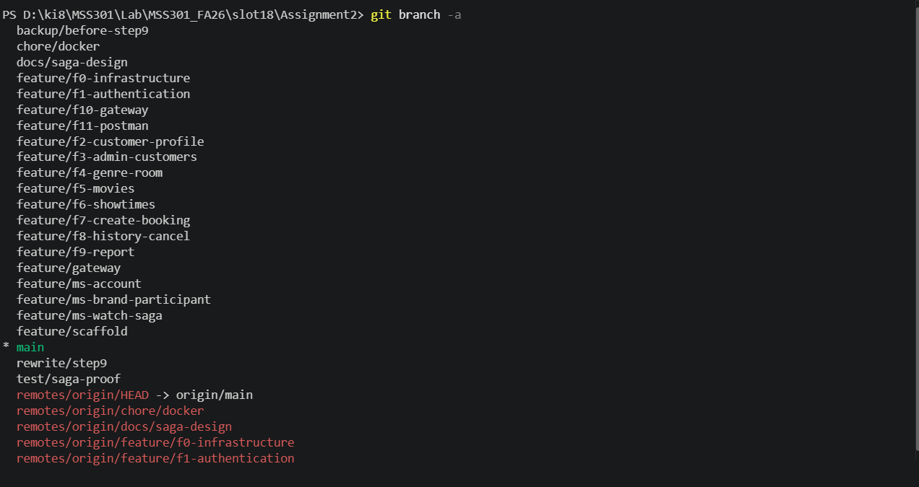
Hình 3: Danh sách nhánh của repository
- Giải thích kết quả:
- Mỗi nhánh tương ứng một bước; merge --no-ff giữ lại điểm merge để nhìn lịch sử là thấy ranh giới từng bước.
- Commit:
chore: initialize repository with gitignore and env template

Bước 1 – Tạo 4 project Spring Boot 4.1.1

TODO 1.1 Tạo 4 project bằng Spring Initializr
- Nội dung thực hiện: Tạo MSAccount_DE190366, MSBrand_DE190366, MSWatch_DE190366, APIGateway_DE190366 với Maven, Java 21, Spring Boot 4.1.1, group com.mss301. Tên thư mục dùng mã sinh viên DE190366 thay cho StudentCode của đề.
- Kết quả chạy:
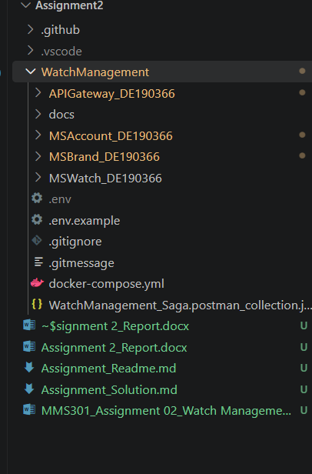
Hình 4: Cấu trúc 4 project và kết quả build
- Giải thích kết quả:
- Lệnh mvn package không báo lỗi ở cả 4 project, đúng điều kiện mỗi commit phải build được.
- Commit (2):
build: scaffold account and brand services on Spring Boot 4.1.1
build: scaffold watch service and gateway with Spring Cloud 2025.1.3

TODO 1.2 Dependency cho 3 service MVC
- Nội dung thực hiện: MSAccount, MSBrand, MSWatch dùng spring-boot-starter-webmvc, data-jpa, validation, mssql-jdbc (runtime) và Lombok. Riêng MSAccount thêm spring-boot-starter-security.
- Kết quả chạy:
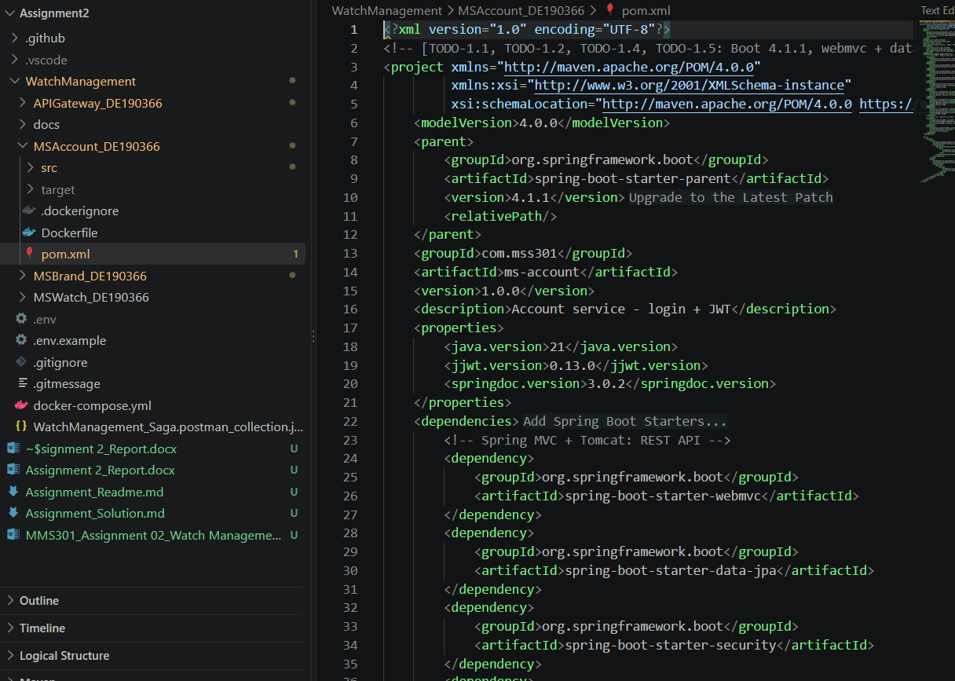
Hình 5: Phần dependencies trong pom.xml của MSAccount
- Giải thích kết quả:
- Spring Boot 4 tách starter web thành webmvc. Chỉ MSAccount cần security để dùng BCrypt; việc kiểm tra quyền truy cập được đặt ở Gateway.
- Commit:
build: scaffold account and brand services on Spring Boot 4.1.1

TODO 1.3 Spring Cloud BOM, OpenFeign và Gateway WebFlux
- Nội dung thực hiện: Import BOM Spring Cloud 2025.1.3. MSWatch thêm spring-cloud-starter-openfeign. Gateway dùng gateway-server-webflux và circuitbreaker-reactor-resilience4j.
- Kết quả chạy:
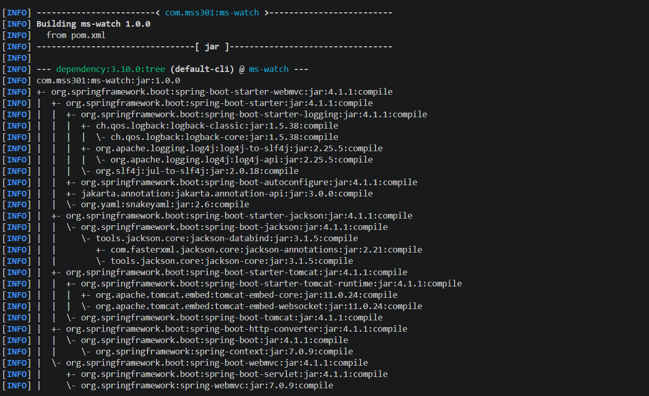
Hình 6: Spring Cloud trong pom.xml và kết quả dependency:tree của MSWatch
- Giải thích kết quả:
- dependency:tree cho thấy các thư viện Spring Cloud lấy đúng version của train 2025.1.3 do BOM quản lý, không phải khai báo version từng thư viện.
- Commit:
build: scaffold watch service and gateway with Spring Cloud 2025.1.3

TODO 1.4 Khai báo version qua properties
- Nội dung thực hiện: Khai báo trong <properties>: jjwt 0.13.0 (MSAccount, Gateway) và springdoc 3.0.2 (3 service MVC).
- Kết quả chạy:
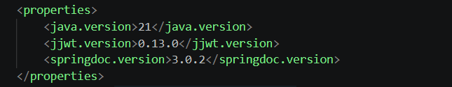
Hình 7: Khối properties trong pom.xml
- Giải thích kết quả:
- Gom version vào một chỗ để khi nâng cấp chỉ cần sửa một dòng.
- Commit (2):
build: scaffold account and brand services on Spring Boot 4.1.1
build: scaffold watch service and gateway with Spring Cloud 2025.1.3

TODO 1.5 Cấu hình Lombok trong build
- Nội dung thực hiện: Khai báo Lombok trong maven-compiler-plugin → annotationProcessorPaths, đồng thời exclude Lombok khỏi fat-jar trong spring-boot-maven-plugin.
- Kết quả chạy:
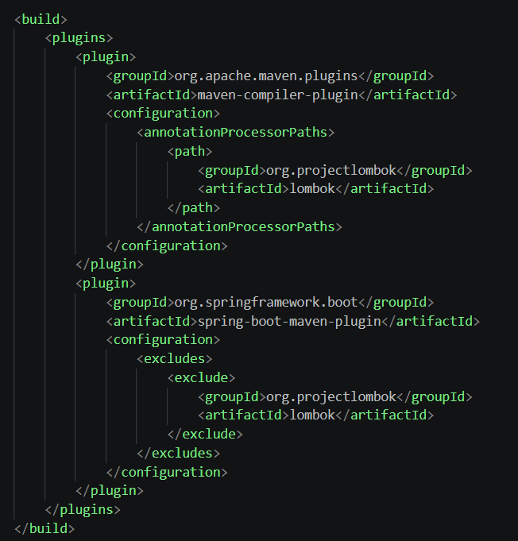
Hình 8: Cấu hình plugin Lombok trong pom.xml
- Giải thích kết quả:
- Lombok chỉ cần lúc biên dịch nên không đưa vào file jar khi chạy.
- Commit (2):
build: scaffold account and brand services on Spring Boot 4.1.1
build: scaffold watch service and gateway with Spring Cloud 2025.1.3

Bước 2 – Tạo database và cấu hình datasource

TODO 2.1 Tạo 3 database
- Nội dung thực hiện: Tạo DBAccount, DBBrand, DBWatch trên SQL Server, bật SQL Server Authentication và login sa. Mỗi service chỉ kết nối tới database của mình (Database per Service).
- Kết quả chạy:
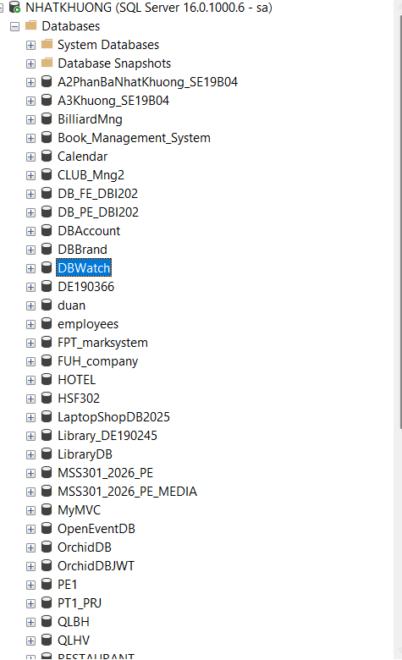
Hình 9: SSMS: 3 database DBAccount, DBBrand, DBWatch
- Giải thích kết quả:
- Ba database tách biệt nên không service nào có thể JOIN hay truy cập trực tiếp dữ liệu của service khác. Đây là lý do cần Saga để giữ nhất quán.
- Commit: Không có commit riêng: thao tác này làm trên SQL Server.

TODO 2.2 Cấu hình datasource cho 3 service
- Nội dung thực hiện: URL dùng ${DB_HOST} và ${DB_PORT}, mật khẩu đọc từ ${DB_PASSWORD} không có giá trị mặc định, ddl-auto: update, open-in-view: false, physical-strategy: PhysicalNamingStrategyStandardImpl. Khi chạy local, biến được nạp từ ../.env qua spring.config.import.
- Kết quả chạy:
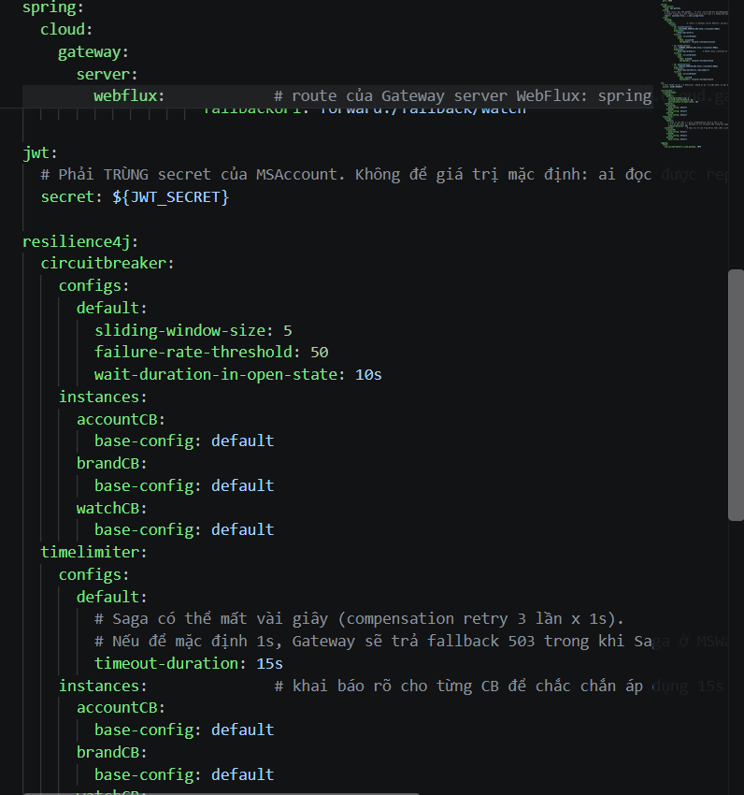
Hình 10: application.yml và log kết nối database
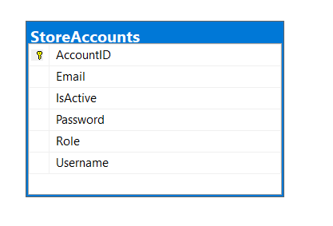
Hình 11: Tên bảng và tên cột đúng theo đề bài trong SSMS
- Giải thích kết quả:
- PhysicalNamingStrategyStandardImpl giữ nguyên tên bảng và cột như đề bài (WatchID, không phải watch_id).
- Không khai báo hibernate.dialect vì Hibernate 7 tự nhận SQL Server.
- Commit:
chore(config): configure SQL Server datasources and naming strategy

Bước 3 – MSAccount: JWT Authentication

TODO 3.1 Entity StoreAccount và seed dữ liệu
- Nội dung thực hiện: Entity StoreAccount (bảng StoreAccounts, @Builder.Default isActive = true), AccountRepository.findByUsername, DataInitializer seed 5 tài khoản của đề với mật khẩu băm BCrypt.
- Kết quả chạy:
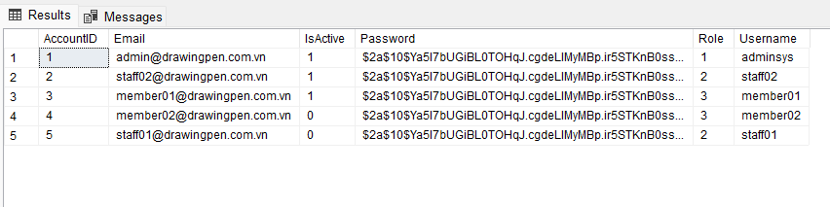
Hình 12: Log seed tài khoản và mật khẩu đã băm trong DB
- Giải thích kết quả:
- Mật khẩu @1 của đề được lưu dưới dạng BCrypt, không lưu dạng rõ.
- member02 và staff01 có IsActive = 0, dùng để kiểm tra trường hợp tài khoản bị khoá.
- Commit:
feat(ms-account): add store account entity and seed data

TODO 3.2 JwtService
- Nội dung thực hiện: Access token có claim role, type=access, hết hạn sau 15 phút. Refresh token có type=refresh, hết hạn sau 7 ngày. Secret đọc từ biến môi trường JWT_SECRET, không để giá trị mặc định trong code.
- Kết quả chạy:
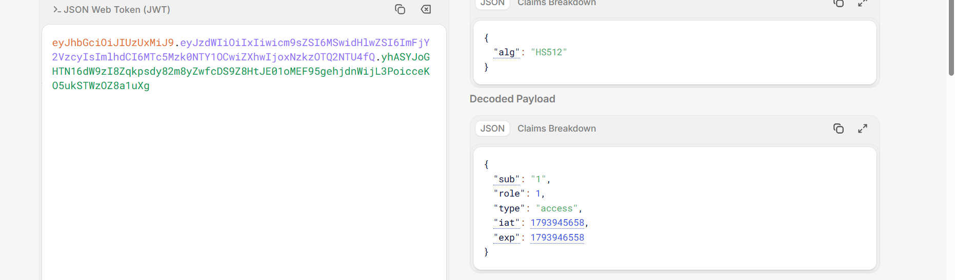
Hình 13: Payload của access token trên jwt.io
- Giải thích kết quả:
- exp cách iat 15 phút. Claim type giúp hệ thống phân biệt và từ chối việc dùng refresh token thay access token.
- Commit:
feat(ms-account): issue access and refresh tokens with jjwt

TODO 3.3 AuthService: login và refresh
- Nội dung thực hiện: login kiểm tra tài khoản inactive trước (403), sai mật khẩu trả 401. refresh chỉ nhận refresh token và kiểm tra lại isActive, nên tài khoản đã bị khoá không gia hạn được token.
- Kết quả chạy:
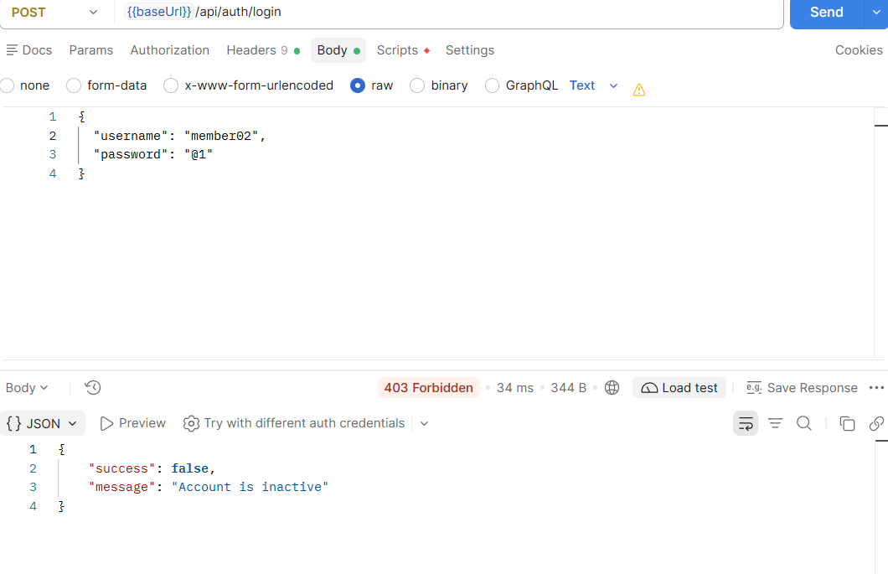
Hình 14: Postman: đăng nhập tài khoản inactive bị từ chối
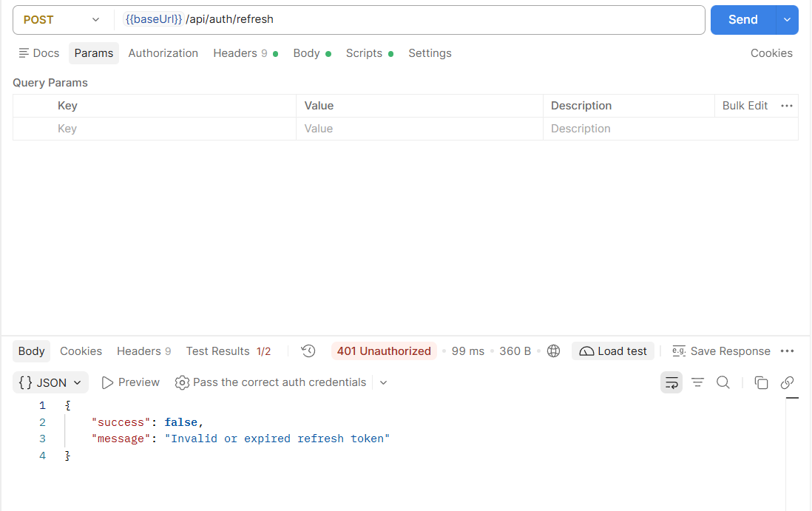
Hình 15: Postman: dùng access token để refresh bị từ chối
- Giải thích kết quả:
- Kiểm tra inactive trước khi so mật khẩu, nên tài khoản bị khoá luôn nhận 403.
- Bản hướng dẫn không kiểm tra isActive khi refresh; bài đã bổ sung (xem mục các lỗi phát hiện).
- Commit:
feat(ms-account): implement login and refresh endpoints

TODO 3.4 AuthController, SecurityConfig và xử lý lỗi
- Nội dung thực hiện: AuthController có /api/auth/login, /refresh, /logout. SecurityConfig cho permitAll và cung cấp bean BCrypt. Các DTO ApiResponse, LoginRequest, LoginResponse và GlobalExceptionHandler chuyển lỗi validation thành 400.
- Kết quả chạy:
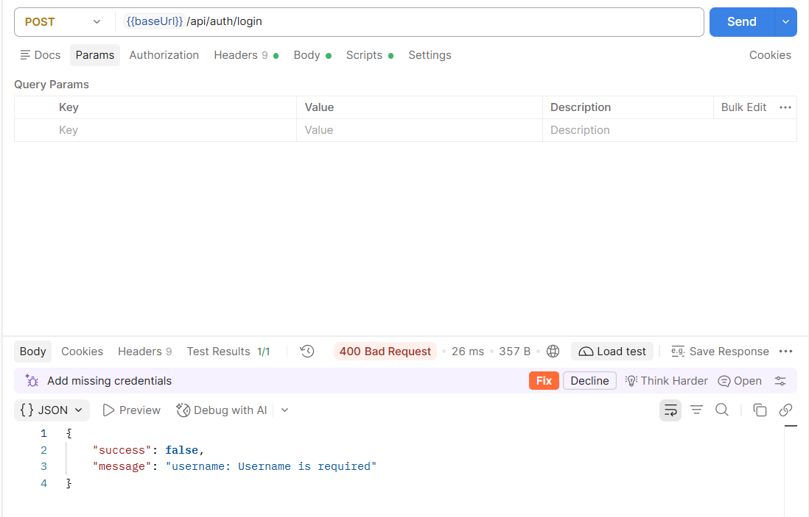
Hình 16: Postman: thiếu username trả về 400
- Giải thích kết quả:
- Lỗi trả về cùng cấu trúc ApiResponse, không để lộ stack trace ra client.
- Commit:
feat(ms-account): implement login and refresh endpoints

TODO 3.5 Test trực tiếp cổng 8081
- Nội dung thực hiện: Kiểm tra MSAccount bằng Postman trên cổng 8081 trước khi có Gateway.
- Kết quả chạy:
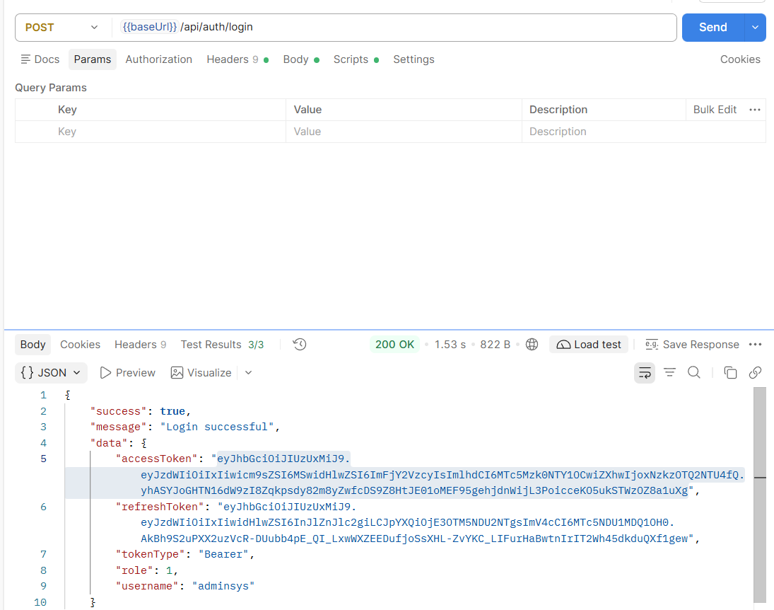
Hình 17: Postman: đăng nhập adminsys thành công
[DÁN ẢNH VÀO ĐÂY – dán xong xoá các dòng chữ này, giữ lại khung]
Cần chụp: POST :8081/api/auth/refresh với refreshToken → 200.
Hình 18: Postman: refresh token thành công
- Giải thích kết quả:
- Đăng nhập trả đủ access token, refresh token và role = 1 của Administrator.
- Commit: Không có commit: bước này chỉ kiểm thử.

Bước 4 – Thiết kế Saga trước khi code

TODO 4.1 Tài liệu SAGA_DESIGN.md
- Nội dung thực hiện: Viết docs/SAGA_DESIGN.md gồm participants, bảng bước / compensation / idempotent cho 3 Saga (CREATE, UPDATE, DELETE), state machine, luồng thất bại với brand 999, pivot và các rủi ro đã biết.
- Kết quả chạy:
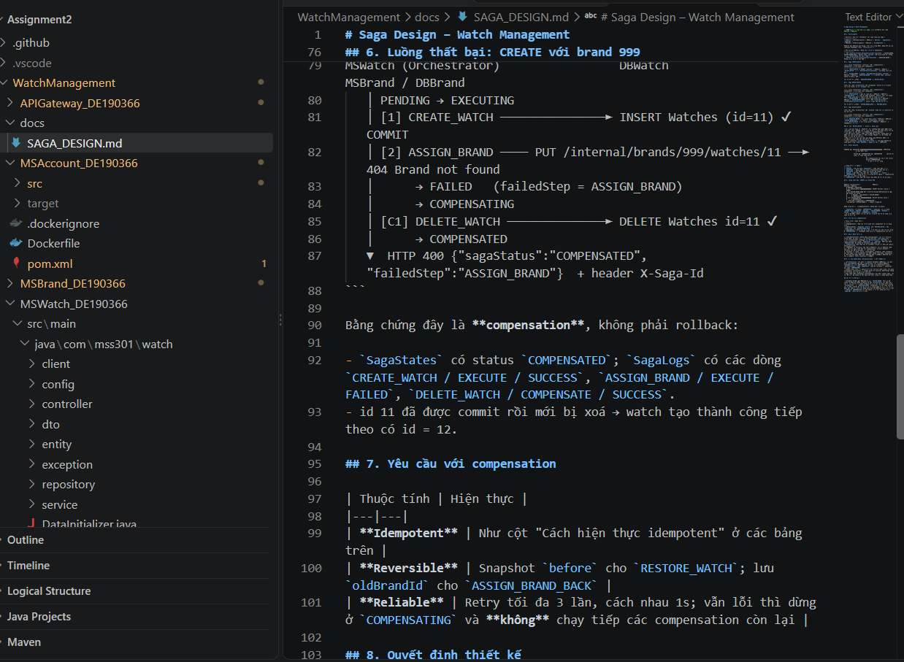
Hình 19: docs/SAGA_DESIGN.md: bảng bước và compensation
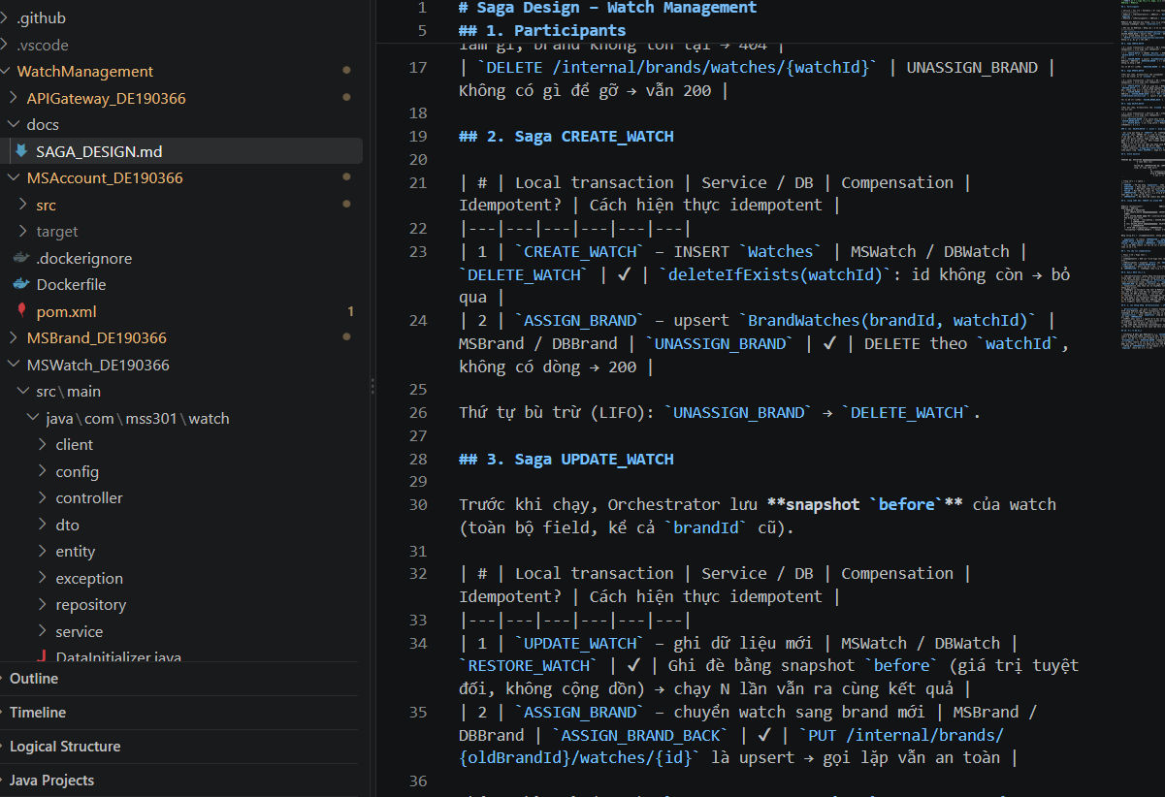
Hình 20: docs/SAGA_DESIGN.md: state machine
- Giải thích kết quả:
- MSWatch là Orchestrator, MSBrand là Participant.
- DELETE_WATCH là pivot và đặt cuối Saga xoá: watch đã xoá thì không khôi phục nguyên trạng được, nên các bước hoàn tác được phải chạy trước.
- Commit:
docs: add saga design for watch create, update and delete

TODO 4.2 Vì sao không dùng @Transactional hoặc 2PC
- Nội dung thực hiện: @Transactional chỉ có hiệu lực trong một database nên không rollback được thay đổi đã commit ở MSBrand. 2PC giữ khoá trên cả hai database suốt thời gian giao dịch và phụ thuộc vào coordinator, làm giảm tính sẵn sàng và khiến các service phụ thuộc chặt vào nhau.
- Giải thích kết quả:
- Saga chia thành các local transaction, khi lỗi thì chạy compensation theo thứ tự ngược để đạt nhất quán cuối cùng.
- Đánh đổi của Saga là thiếu Isolation: trong lúc Saga đang chạy, client có thể đọc thấy dữ liệu trung gian.
- Commit: Không có commit riêng: nội dung nằm trong mục 9 của docs/SAGA_DESIGN.md.

Bước 5 – MSBrand: Participant của Saga

TODO 5.1 Entity WatchBrand, BrandWatch và repository
- Nội dung thực hiện: WatchBrand (bảng WatchBrands) lưu thông tin brand. BrandWatch (bảng BrandWatches, WatchID unique) lưu watch nào thuộc brand nào. Kèm BrandRepository và BrandWatchRepository.
- Kết quả chạy:
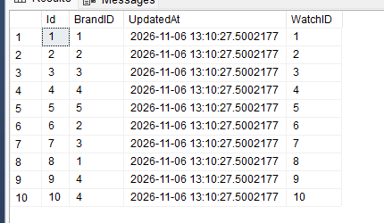
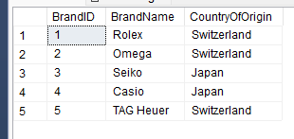
Hình 21: Bảng WatchBrands và BrandWatches trong SSMS
- Giải thích kết quả:
- WatchID unique đảm bảo mỗi watch chỉ thuộc đúng một brand ở phía MSBrand.
- Commit:
feat(ms-brand): add brand and brand-watch entities with seed data

TODO 5.2 assignWatch idempotent
- Nội dung thực hiện: assignWatch(brandId, watchId) thực hiện upsert theo watchId, brand không tồn tại trả 404. Gọi lại nhiều lần vẫn cho cùng một kết quả.
- Kết quả chạy:
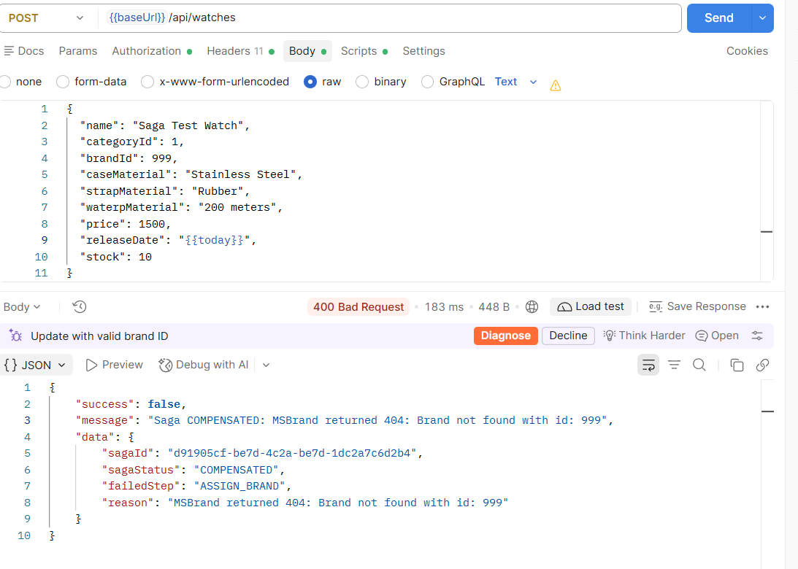
Hình 22: Gọi assign 2 lần vẫn chỉ có 1 dòng
Hình 23: Assign vào brand không tồn tại
- Giải thích kết quả:
- Idempotent là điều kiện để retry an toàn: compensation có thể chạy lại mà không tạo dữ liệu trùng.
- Commit:
feat(ms-brand): expose idempotent internal assign and unassign API

TODO 5.3 unassignWatch
- Nội dung thực hiện: unassignWatch(watchId) gỡ liên kết. Nếu không có gì để gỡ thì vẫn trả 200 với NOTHING_TO_DO, không báo lỗi.
- Kết quả chạy:
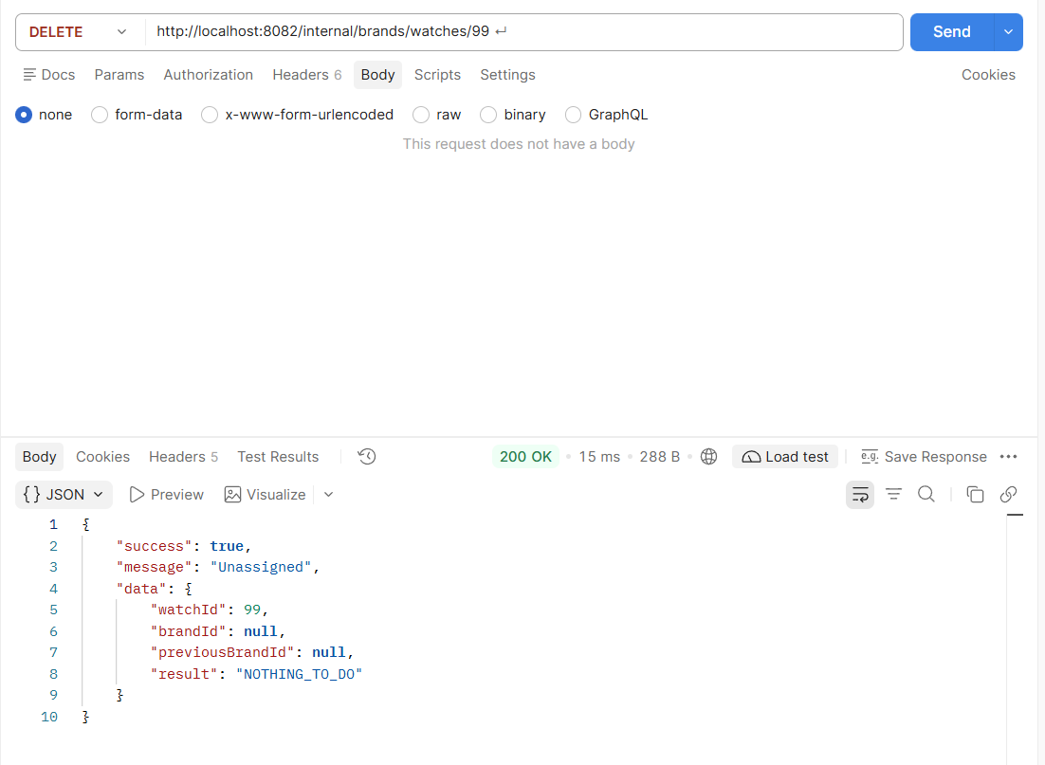
Hình 24: Gọi unassign 2 lần
- Giải thích kết quả:
- Nếu lần gọi trước đã gỡ xong, lần retry không bị xem là lỗi và compensation không bị kẹt.
- Commit:
feat(ms-brand): expose idempotent internal assign and unassign API

TODO 5.4 InternalBrandController
- Nội dung thực hiện: PUT /internal/brands/{b}/watches/{w} và DELETE /internal/brands/watches/{w}, lỗi trả về dạng ApiResponse. GlobalExceptionHandler xử lý thêm 400/404 và không để lộ nội dung exception.
- Kết quả chạy:
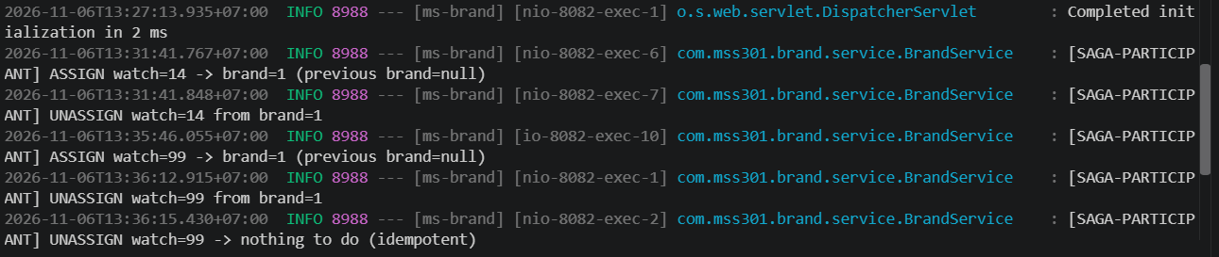
Hình 25: Log [SAGA-PARTICIPANT] trên console MSBrand
- Giải thích kết quả:
- API /internal/** chỉ dành cho MSWatch gọi trực tiếp; Gateway không route tới đường dẫn này.
- Commit:
feat(ms-brand): expose idempotent internal assign and unassign API

TODO 5.5 API public của brand
- Nội dung thực hiện: GET /api/brands (có watchCount), /api/brands/{id}, /api/brands/{id}/watches. Bỏ endpoint /exists trong bản hướng dẫn vì không có trong đặc tả và dễ dẫn tới kiểu kiểm tra trước rồi mới ghi.
- Kết quả chạy:
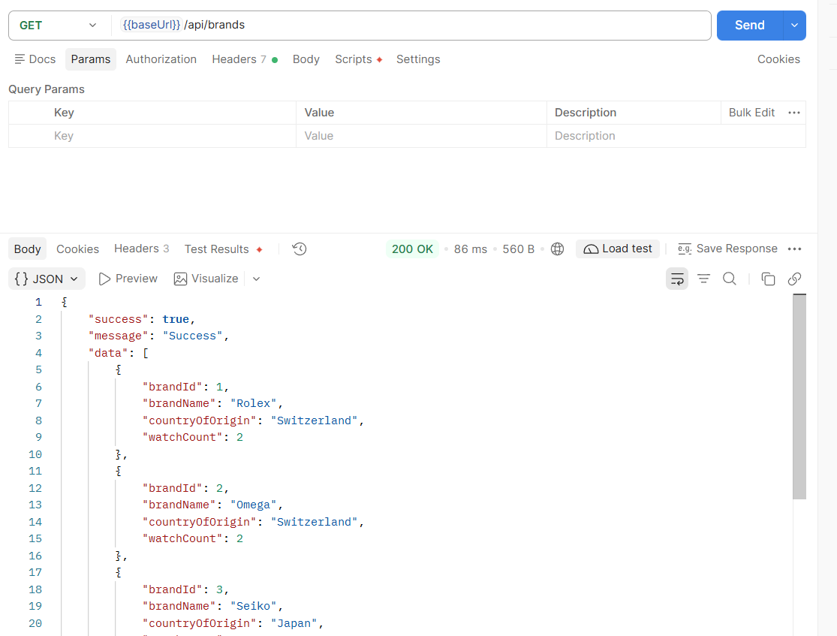
Hình 26: GET /api/brands với watchCount
- Giải thích kết quả:
- watchCount được tính từ BrandWatches, nên sau mỗi Saga có thể dùng để đối chiếu dữ liệu phía MSBrand.
- Commit:
feat(ms-brand): add public brand endpoints with watch count

TODO 5.6 Seed dữ liệu brand
- Nội dung thực hiện: DataInitializer seed 5 brand của đề và 10 dòng BrandWatches khớp đúng cặp WatchID → BrandID của bảng Watches.
- Kết quả chạy:
Hình 27: Log seed và dữ liệu BrandWatches
- Giải thích kết quả:
- Dữ liệu ban đầu của hai database khớp nhau, nên query đối chiếu chéo trả 0 dòng ngay từ đầu.
- Commit:
feat(ms-brand): add brand and brand-watch entities with seed data

Bước 6 – MSWatch: Saga Orchestrator

TODO 6.1 Cấu hình Feign và Saga
- Nội dung thực hiện: application.yml: Feign connect timeout 2 giây, read timeout 5 giây, brand-service.url, saga.fault-injection.enabled, saga.compensation (max-attempts 3, backoff-ms 1000).
- Giải thích kết quả:
- Connect timeout ngắn giúp phát hiện MSBrand tắt nhanh, không làm treo request.
- Commit:
build(ms-watch): configure feign timeouts and saga properties

TODO 6.2 Entity SagaState và SagaLog
- Nội dung thực hiện: SagaState lưu trạng thái của mỗi Saga (status kiểu enum), SagaLog lưu từng bước đã chạy. Kèm 2 repository.
- Kết quả chạy:
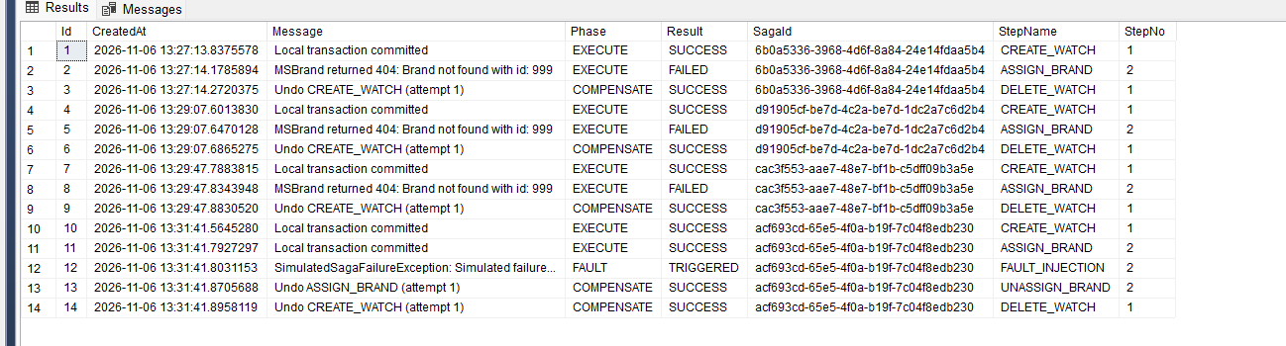
Hình 29: Bảng SagaStates và SagaLogs trong SSMS
- Giải thích kết quả:
- Hai bảng này là nguồn dữ liệu của API /api/sagas, dùng để chứng minh thứ tự các bước.
- Commit:
feat(ms-watch): persist saga state and step logs

TODO 6.3 SagaStatus
- Nội dung thực hiện: Enum gồm 6 trạng thái: PENDING, EXECUTING, COMPLETED, FAILED, COMPENSATING, COMPENSATED.
- Kết quả chạy:
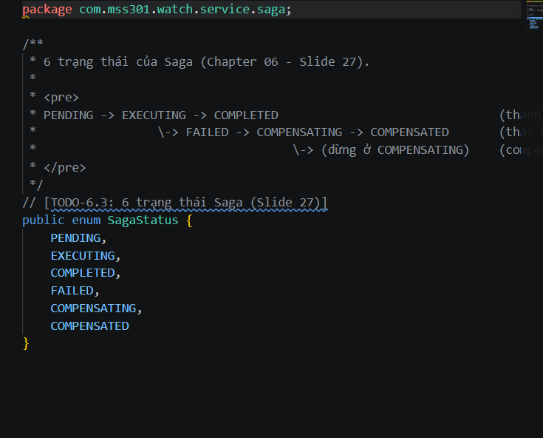
Hình 30: Code SagaStatus.java
- Giải thích kết quả:
- COMPENSATING là trạng thái dừng khi bù trừ thất bại hẳn, chờ xử lý thủ công (xem TODO 9.4).
- Commit:
feat(ms-watch): persist saga state and step logs

TODO 6.4 SagaTracker với REQUIRES_NEW
- Nội dung thực hiện: Mọi thao tác ghi của SagaTracker dùng @Transactional(propagation = REQUIRES_NEW).
- Kết quả chạy:
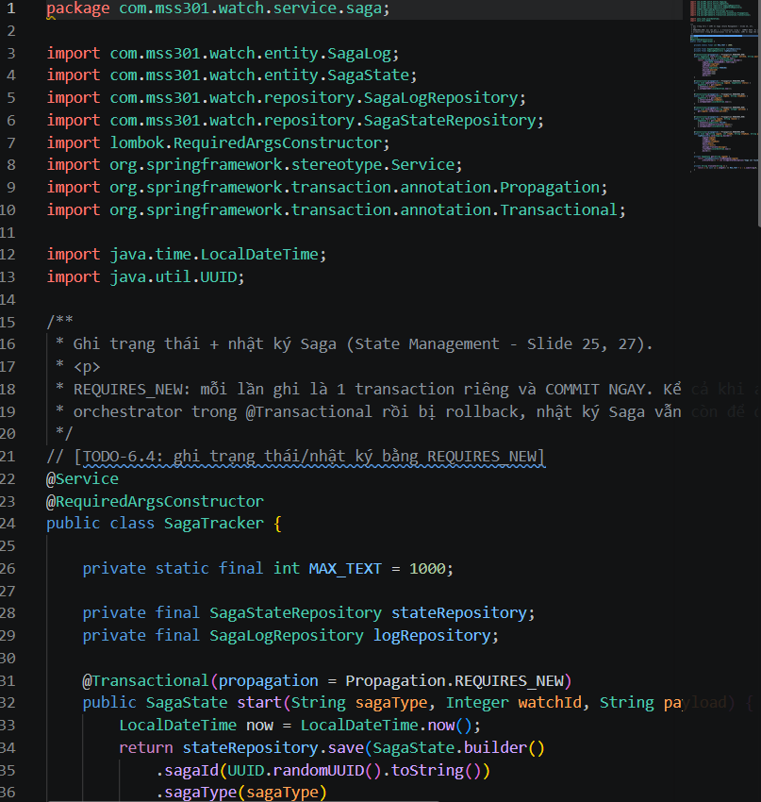
Hình 31: Code SagaTracker.java
- Giải thích kết quả:
- REQUIRES_NEW đảm bảo log vẫn được lưu kể cả khi nghiệp vụ lỗi, nên vẫn truy vết được Saga thất bại.
- Commit:
feat(ms-watch): persist saga state and step logs

TODO 6.5 WatchLocalService
- Nội dung thực hiện: Các method load, insert, update, delete, deleteIfExists, mỗi method ghi là một local transaction riêng.
- Kết quả chạy:
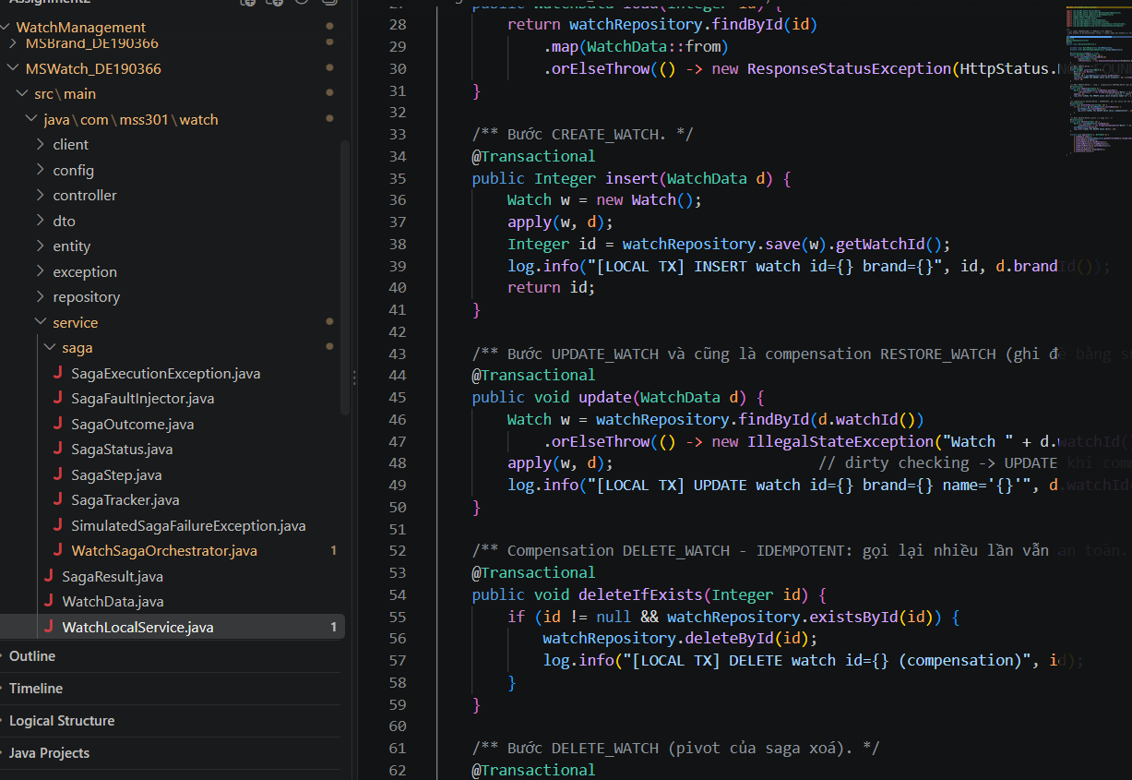
Hình 32: Code WatchLocalService.java
- Giải thích kết quả:
- Mỗi bước commit ngay ở DBWatch nên không có transaction nào kéo dài qua lời gọi mạng sang MSBrand.
- deleteIfExists là phiên bản idempotent, dùng cho compensation.
- Commit:
feat(ms-watch): add local transactions and watch snapshot

TODO 6.6 Record WatchData
- Nội dung thực hiện: WatchData là snapshot dữ liệu watch, dùng làm before / after trong Saga UPDATE.
- Kết quả chạy:
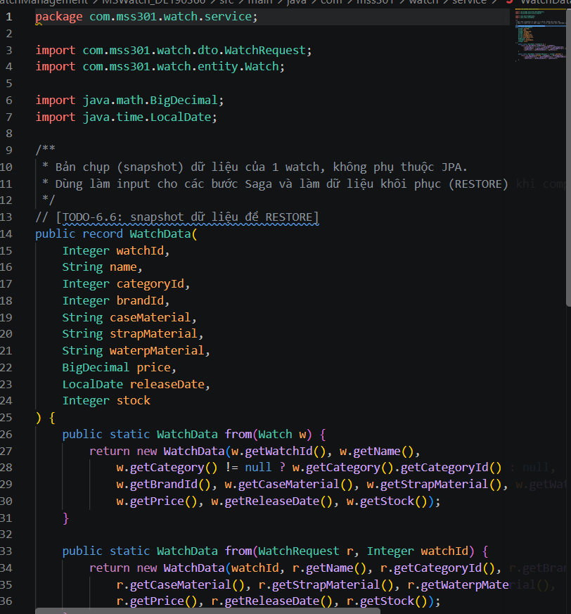
Hình 33: Code WatchData.java
- Giải thích kết quả:
- Compensation RESTORE_WATCH dùng snapshot before để đưa watch về giá trị cũ.
- Commit:
feat(ms-watch): add local transactions and watch snapshot

TODO 6.7 BrandServiceClient
- Nội dung thực hiện: @EnableFeignClients và BrandServiceClient gọi /internal/brands/** của MSBrand.
- Kết quả chạy:
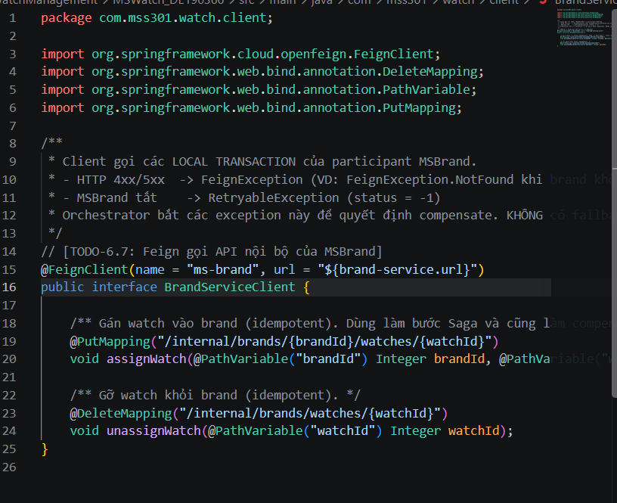
Hình 34: Code BrandServiceClient.java
- Giải thích kết quả:
- MSWatch chỉ giao tiếp với MSBrand qua API, không truy cập DBBrand trực tiếp.
- Commit:
feat(ms-watch): add feign client for brand internal API

TODO 6.8 Record SagaStep
- Nội dung thực hiện: SagaStep gồm action và compensation. Bước không có compensation được tạo bằng pivot().
- Kết quả chạy:
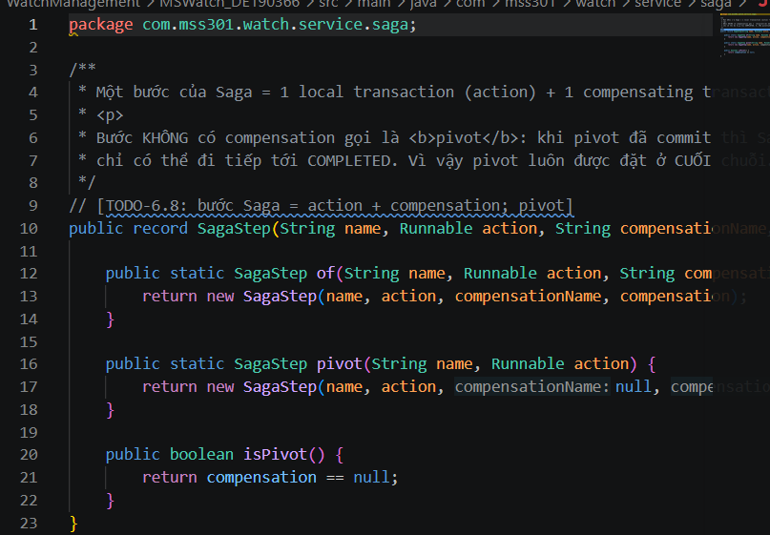
Hình 35: Code SagaStep.java
- Giải thích kết quả:
- Mỗi bước khai báo sẵn cách hoàn tác, orchestrator chỉ cần chạy theo danh sách.
- Commit:
feat(ms-watch): implement saga orchestrator with LIFO compensation

TODO 6.9 execute() không có @Transactional
- Nội dung thực hiện: execute() chạy tuần tự các bước và chỉ push bước đã commit vào stack compensation. Orchestrator không dùng @Transactional.
- Kết quả chạy:
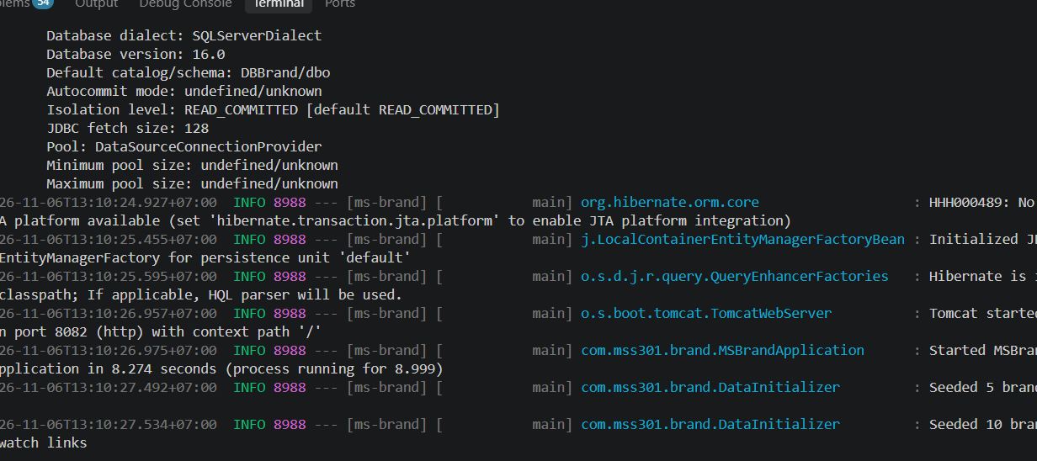
Hình 36: Code execute() và kết quả grep
- Giải thích kết quả:
- Nếu đặt @Transactional ở đây, transaction ở DBWatch sẽ giữ khoá suốt lời gọi mạng và vẫn không rollback được MSBrand.
- Commit:
feat(ms-watch): implement saga orchestrator with LIFO compensation

TODO 6.10 compensate() LIFO và retry
- Nội dung thực hiện: compensate() chạy ngược thứ tự các bước đã commit. compensateWithRetry() thử tối đa 3 lần, cách nhau 1 giây. Thất bại hẳn thì dừng ở COMPENSATING.
- Kết quả chạy:
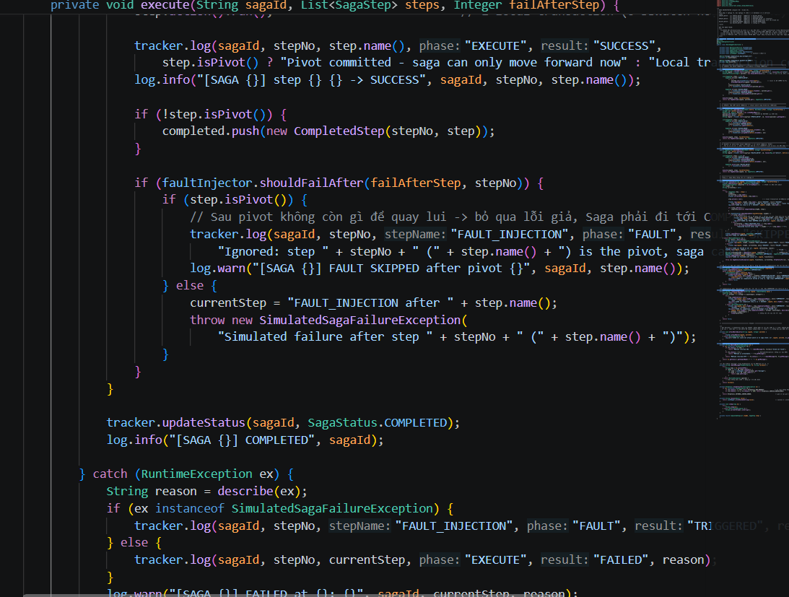
Hình 37: Code compensate() và compensateWithRetry()
- Giải thích kết quả:
- Thứ tự LIFO đảm bảo gỡ liên kết ở MSBrand trước, rồi mới xoá watch, không để lại link mồ côi.
- Không đi tiếp khi một compensation thất bại, vì các bước sau có thể làm dữ liệu hai phía lệch nhau.
- Commit:
feat(ms-watch): implement saga orchestrator with LIFO compensation

TODO 6.11 Ba Saga CREATE, UPDATE, DELETE
- Nội dung thực hiện: createWatch: CREATE_WATCH → ASSIGN_BRAND. updateWatch: UPDATE_WATCH → ASSIGN_BRAND. deleteWatch: UNASSIGN_BRAND → DELETE_WATCH (pivot đặt cuối).
- Kết quả chạy:
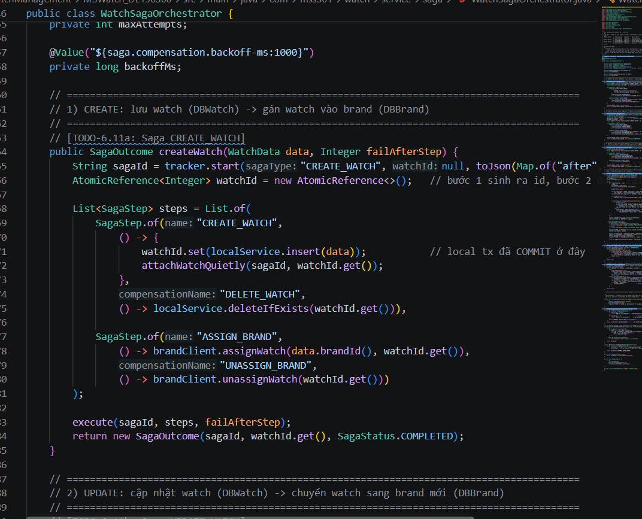
Hình 38: Code khai báo các bước của 3 Saga
- Giải thích kết quả:
- Compensation tương ứng: DELETE_WATCH, UNASSIGN_BRAND, RESTORE_WATCH, ASSIGN_BRAND_BACK.
- Commit:
feat(ms-watch): implement saga orchestrator with LIFO compensation

TODO 6.12 SagaFaultInjector
- Nội dung thực hiện: Header X-Saga-Fail-After-Step gây lỗi giả sau một bước để kiểm thử compensation. Sau pivot thì lỗi giả bị bỏ qua. Tính năng tắt được bằng SAGA_FAULT_INJECTION=false.
- Kết quả chạy:
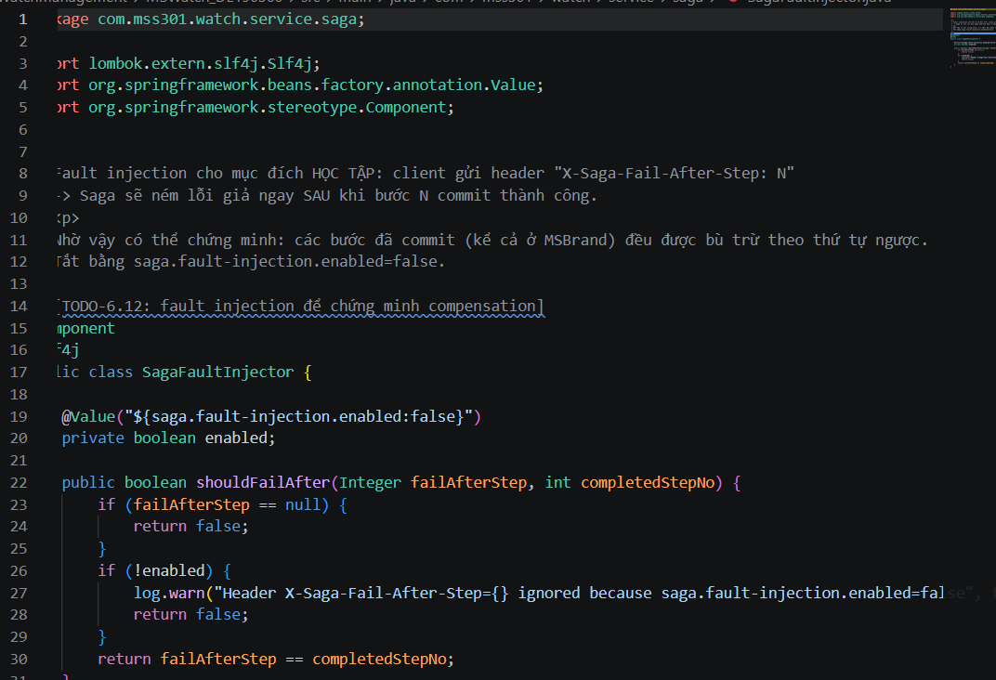
Hình 39: Code SagaFaultInjector.java
- Giải thích kết quả:
- Đã qua pivot thì Saga không quay lui được và phải đi tiếp, nên log ghi FAULT FAULT_INJECTION SKIPPED.
- Commit:
feat(ms-watch): implement saga orchestrator with LIFO compensation

TODO 6.13 WatchRequest và WatchService
- Nội dung thực hiện: WatchRequest kiểm tra name dài hơn 10 ký tự, price ≥ 100, đủ field. WatchService kiểm tra releaseDate là hôm nay và category tồn tại trước khi bắt đầu Saga. Danh sách trả watch mới nhất trước.
- Kết quả chạy:
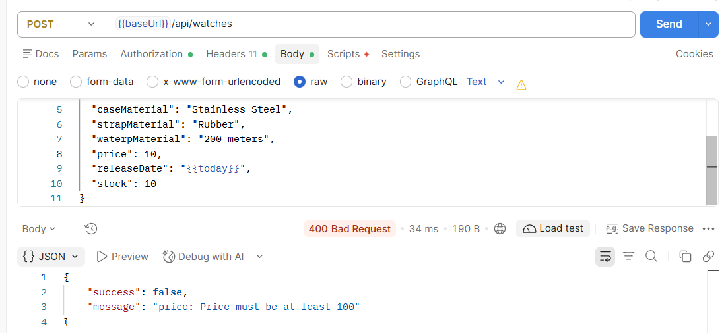
Hình 40: Postman: dữ liệu sai bị từ chối trước Saga
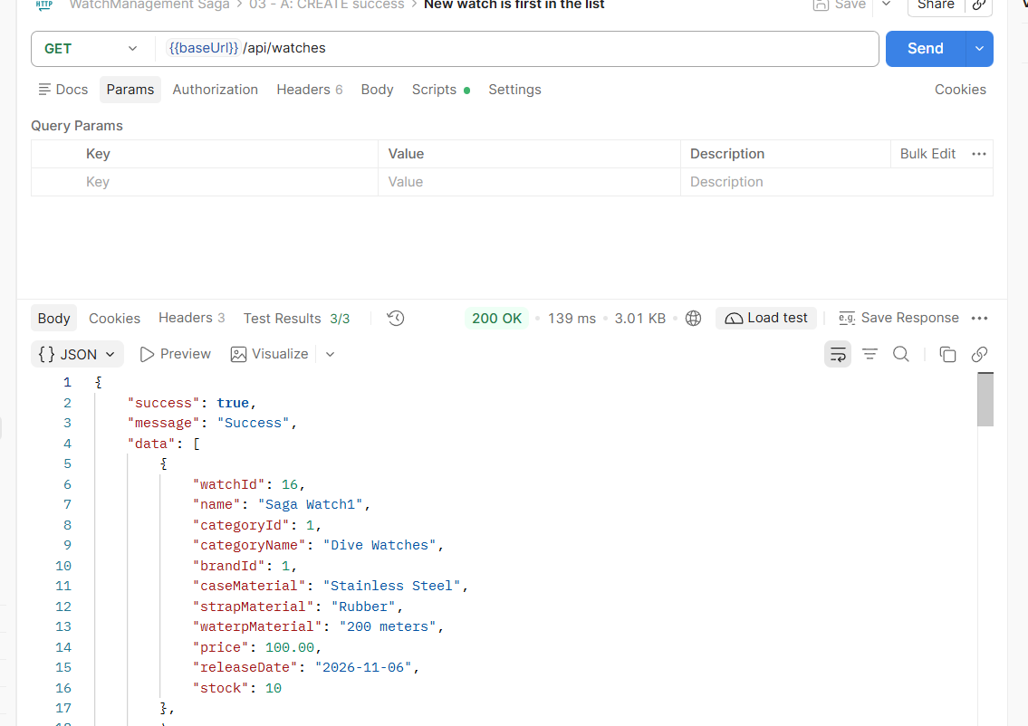
Hình 41: Postman: danh sách watch mới nhất ở đầu
- Giải thích kết quả:
- Validate trước Saga nên request sai không tạo SagaState và không cần chạy compensation.
- Commit:
feat(ms-watch): expose watch CRUD and saga monitoring API

TODO 6.14 WatchController và SagaController
- Nội dung thực hiện: Thao tác ghi chỉ dành cho Admin, response có header X-Saga-Id. SagaController có /api/sagas và /api/sagas/{id}. Quyền được kiểm tra trong AdminRoleInterceptor, chạy trước bước validate body.
- Kết quả chạy:
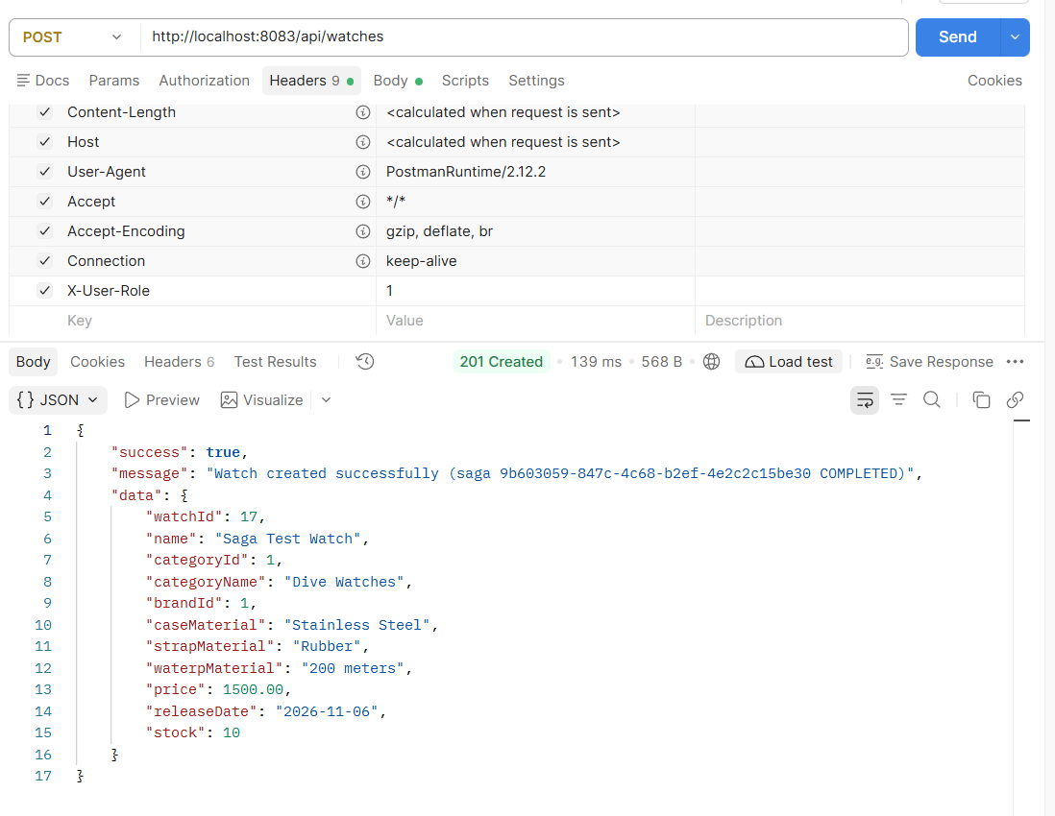
Hình 42: Postman: tạo watch trả về header X-Saga-Id
- Giải thích kết quả:
- Dùng interceptor để người không có quyền luôn nhận 403, kể cả khi body sai.
- Cổng 8083 chỉ dùng để test nội bộ; client đi qua Gateway và không tự đặt được X-User-Role.
- Commit:
feat(ms-watch): expose watch CRUD and saga monitoring API

TODO 6.15 SagaExecutionException
- Nội dung thực hiện: Chuyển lỗi Saga thành HTTP 400, 503 hoặc 500, kèm sagaId, sagaStatus, failedStep.
- Kết quả chạy:
- Giải thích kết quả:
- Client biết được Saga nào lỗi ở bước nào, và dùng sagaId để tra cứu nhật ký chi tiết.
- Commit:
feat(ms-watch): expose watch CRUD and saga monitoring API

TODO 6.16 Entity Watch, WatchCategory và seed dữ liệu
- Nội dung thực hiện: Trong Watch, BrandID chỉ là một cột tham chiếu, không có khoá ngoại vì brand nằm ở database khác. Seed 5 category và 10 watch đúng nguyên văn đề bài.
- Kết quả chạy:
- Giải thích kết quả:
- Hai database không có khoá ngoại với nhau, nên tính nhất quán giữa chúng do Saga đảm nhận.
- Commit:
feat(ms-watch): add watch and category entities with seed data

TODO 6.17 AppConfig
- Nội dung thực hiện: Bean feign.Logger.Level.BASIC để log lời gọi Feign. Dùng JsonMapper (Jackson 3) do Spring Boot cấu hình.
- Kết quả chạy:
- Giải thích kết quả:
- Log BASIC cho thấy chính xác lời gọi tới MSBrand và mã phản hồi, phục vụ chứng minh luồng Saga.
- Commit:
build(ms-watch): configure feign timeouts and saga properties

Bước 7 – API Gateway

TODO 7.1 Khai báo route
- Nội dung thực hiện: Route khai báo dưới spring.cloud.gateway.server.webflux.routes: /api/auth/** → MSAccount, /api/brands/** → MSBrand, /api/watches/** → MSWatch.
- Kết quả chạy:
- Giải thích kết quả:
- Gateway là cổng vào duy nhất của client (cổng 8080).
- Commit:
feat(gateway): configure routes, circuit breakers and fallback

TODO 7.2 Route saga, CircuitBreaker và fallback
- Nội dung thực hiện: Route watch-service thêm /api/sagas/**, không route /internal/**. Mỗi route có CircuitBreaker và FallbackController trả 503.
- Kết quả chạy:
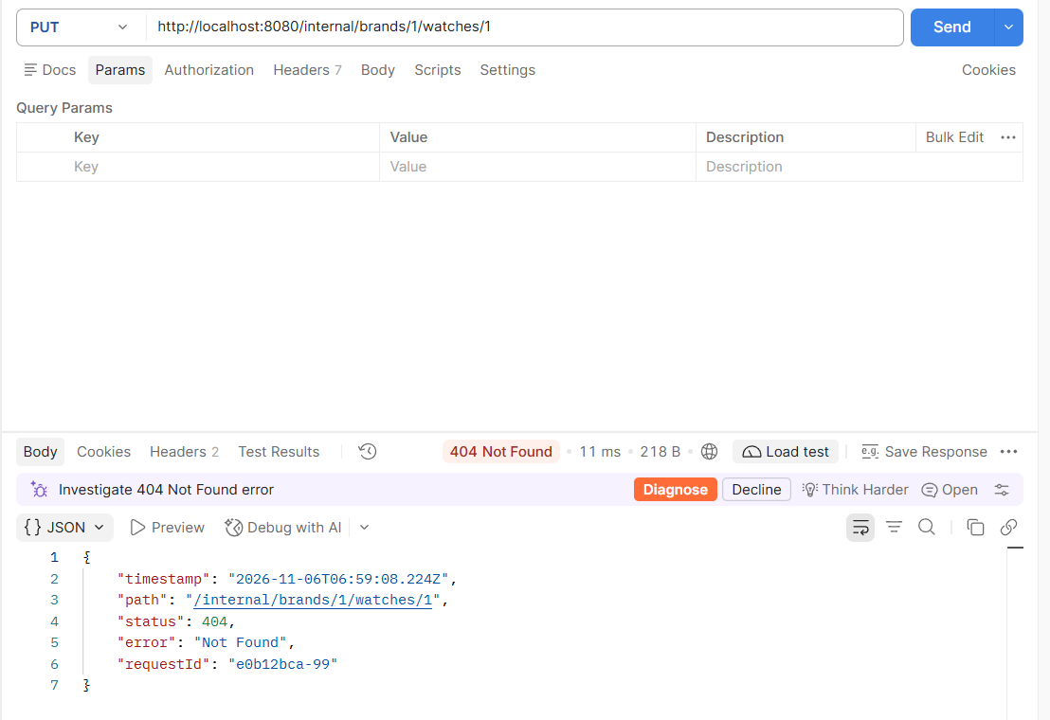
Hình 48: /internal không đi qua được Gateway
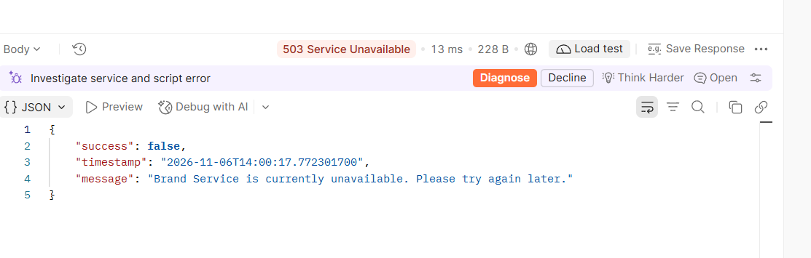
Hình 49: Fallback khi tắt MSBrand
- Giải thích kết quả:
- API nội bộ của Saga không lộ ra ngoài.
- Fallback chỉ trả lỗi nhanh và không ghi dữ liệu, nên không ảnh hưởng tính nhất quán.
- Commit:
feat(gateway): configure routes, circuit breakers and fallback

TODO 7.3 Xoá header do client gửi lên
- Nội dung thực hiện: JwtAuthFilter luôn xoá X-User-Id và X-User-Role do client gửi lên, sau đó mới gắn giá trị lấy từ JWT.
- Kết quả chạy:
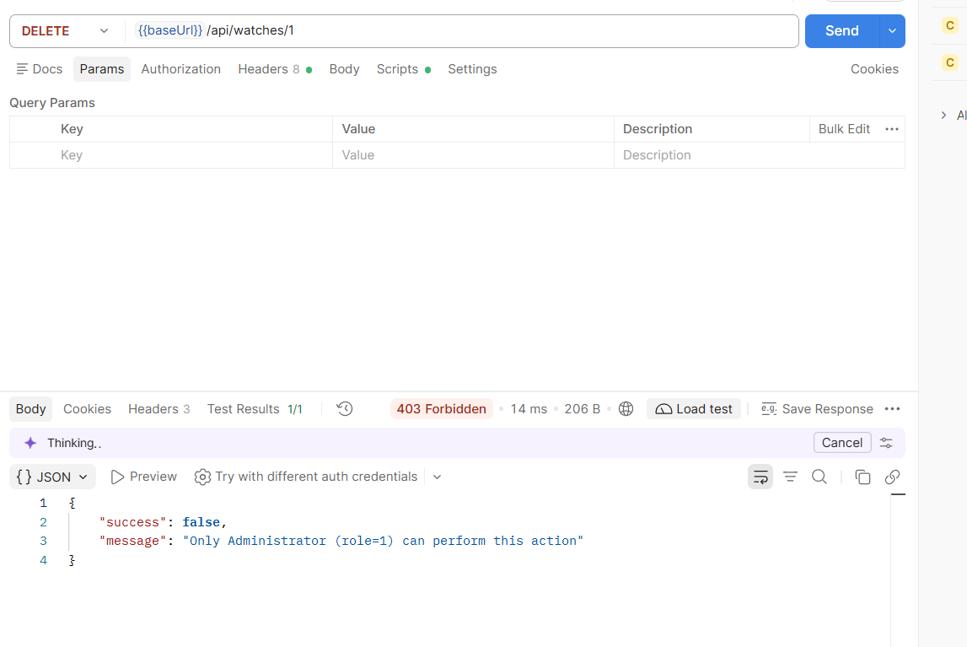
Hình 50: Giả mạo role bị từ chối
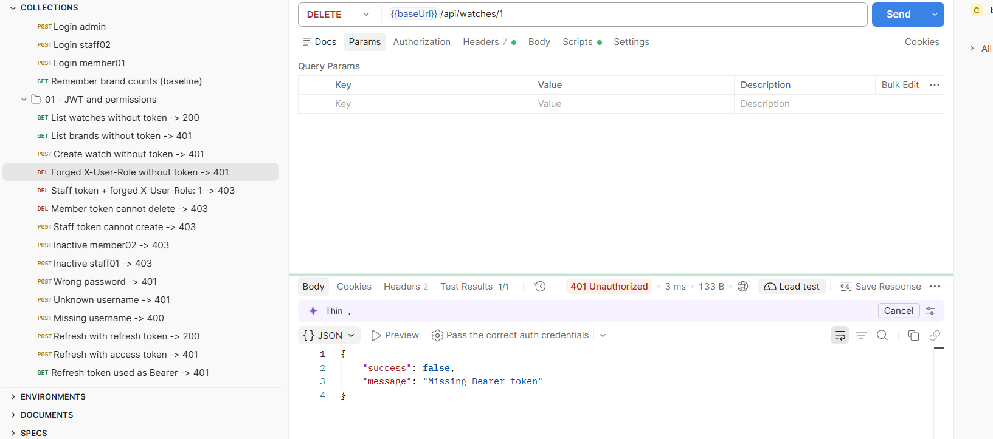
Hình 51: Giả mạo role không có token
- Giải thích kết quả:
- Header giả bị thay bằng role 2 lấy từ JWT, nên staff không thể mạo danh Admin.
- Commit:
feat(gateway): verify jwt and strip client supplied user headers

TODO 7.4 Danh sách đường dẫn public
- Nội dung thực hiện: Public gồm login, refresh, logout, fallback và GET /api/watches. Dùng so khớp đúng đường dẫn thay vì startsWith.
- Kết quả chạy:
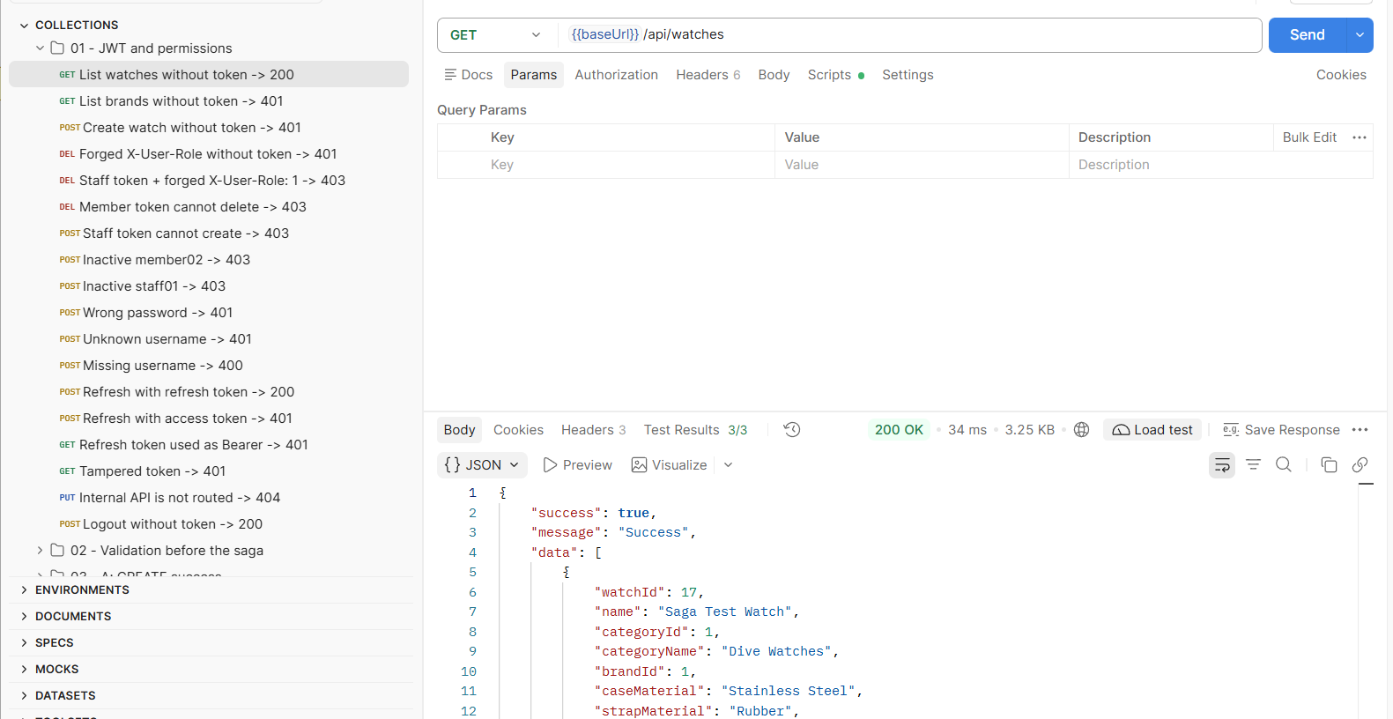
Hình 52: GET /api/watches không cần token
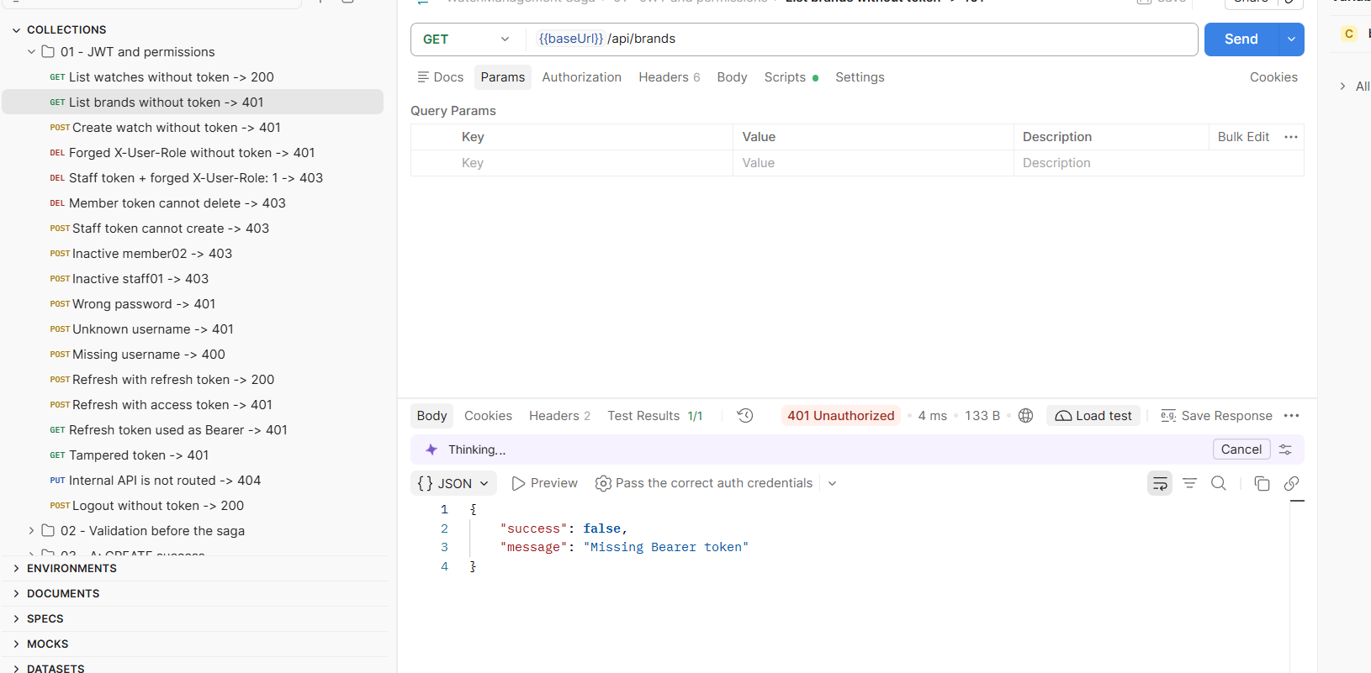
Hình 53: GET /api/brands cần token
- Giải thích kết quả:
- So khớp chính xác để đường dẫn như /api/auth/loginX không bị coi là public.
- Logout được để public theo đặc tả API mục 3.2 của Readme.
- Commit:
feat(gateway): verify jwt and strip client supplied user headers

TODO 7.5 Kiểm tra JWT
- Nội dung thực hiện: Xác minh chữ ký và hạn của token, từ chối token có type khác access, rồi gắn X-User-Id và X-User-Role cho service phía sau.
- Kết quả chạy:
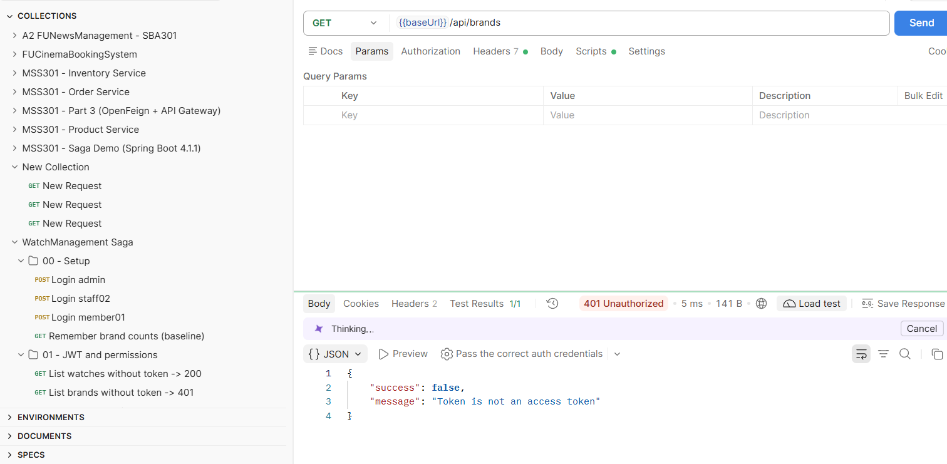
Hình 54: Dùng refresh token làm Bearer
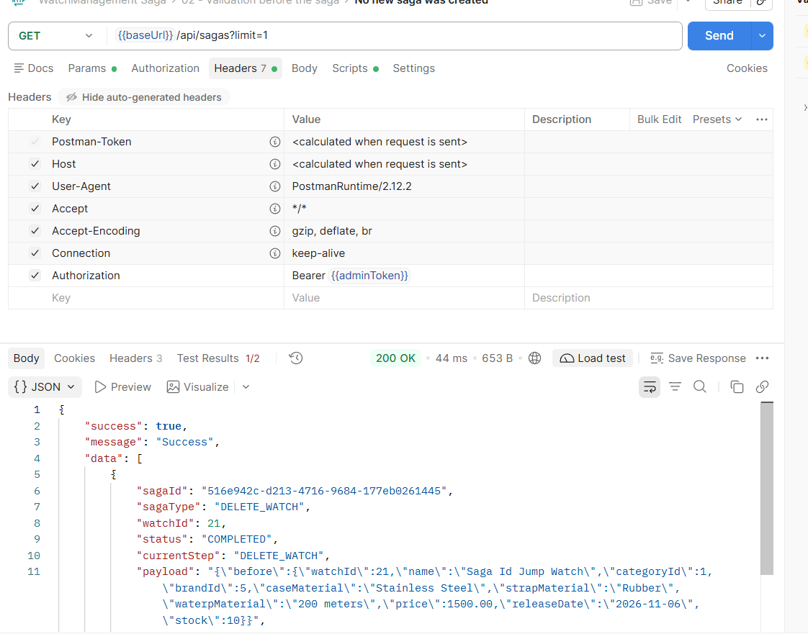
Hình 55: Admin xem danh sách Saga
- Giải thích kết quả:
- Refresh token sống 7 ngày nên không được dùng thay access token.
- Commit:
feat(gateway): verify jwt and strip client supplied user headers

TODO 7.6 TimeLimiter 15 giây
- Nội dung thực hiện: Cấu hình timeout-duration 15s cho accountCB, brandCB, watchCB.
- Kết quả chạy:
- Giải thích kết quả:
- Saga có thể mất vài giây do compensation retry. Nếu để mặc định 1 giây, Gateway sẽ trả 503 trong khi Saga vẫn đang chạy ở MSWatch.
- Commit:
feat(gateway): configure routes, circuit breakers and fallback

Bước 8 – Chạy hệ thống

TODO 8.1 Chạy 4 service theo thứ tự
- Nội dung thực hiện: Chạy lần lượt MSAccount (8081) → MSBrand (8082) → MSWatch (8083) → APIGateway (8080).
- Kết quả chạy:
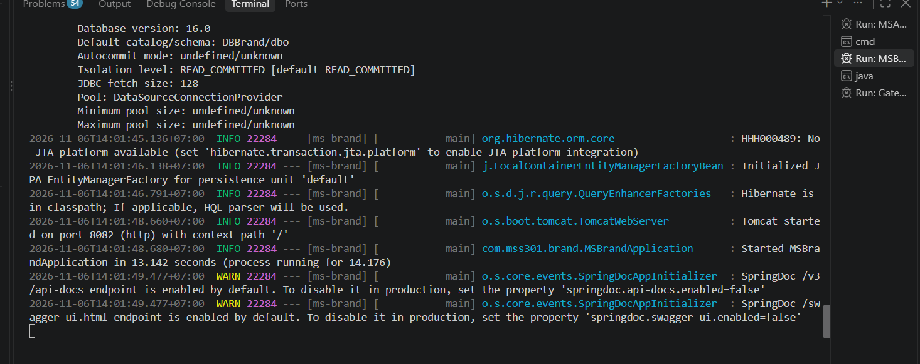
Hình 57: 4 service khởi động thành công
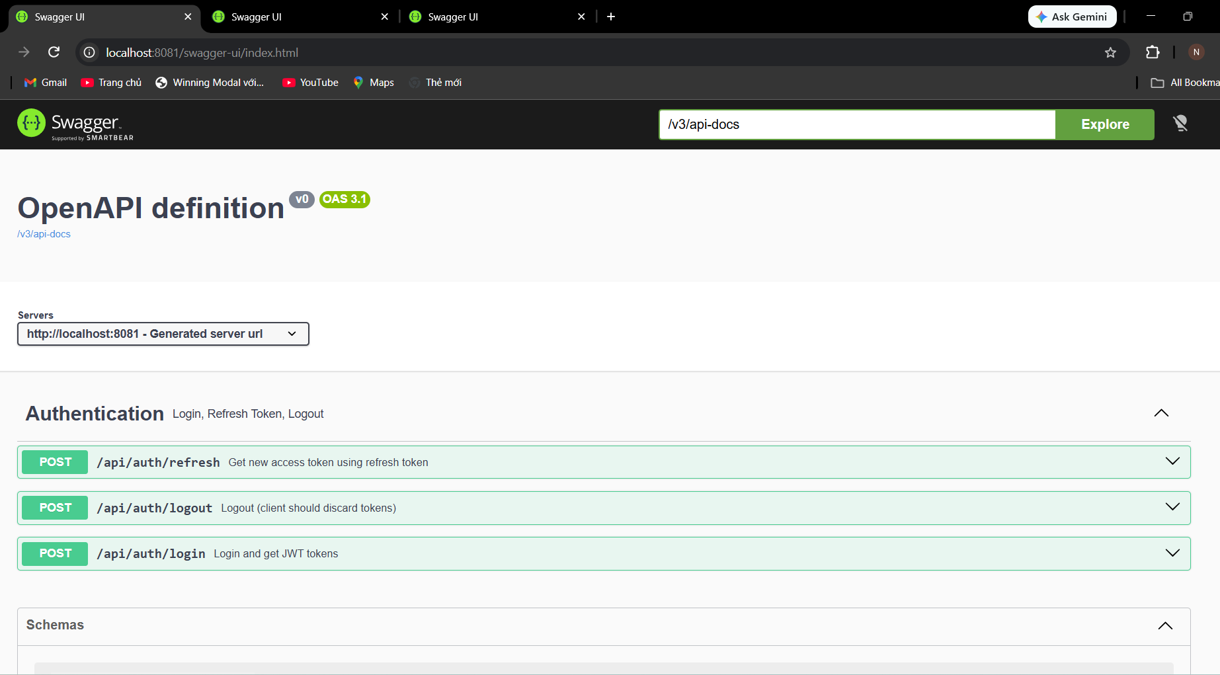
Hình 58: Swagger UI của 3 service
- Giải thích kết quả:
- Cả 4 service chạy đúng cổng, Swagger UI hiển thị các API của từng service.
- Commit: Không có commit: bước này chỉ kiểm tra.

TODO 8.2 Smoke test
- Nội dung thực hiện: Kiểm tra nhanh các luồng chính: đăng nhập, xem danh sách watch, xem brand.
- Kết quả chạy:
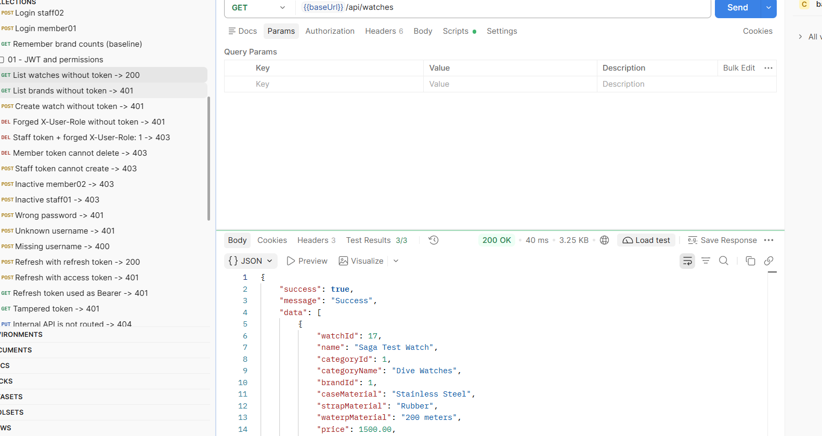
Hình 59: GET /api/watches qua Gateway
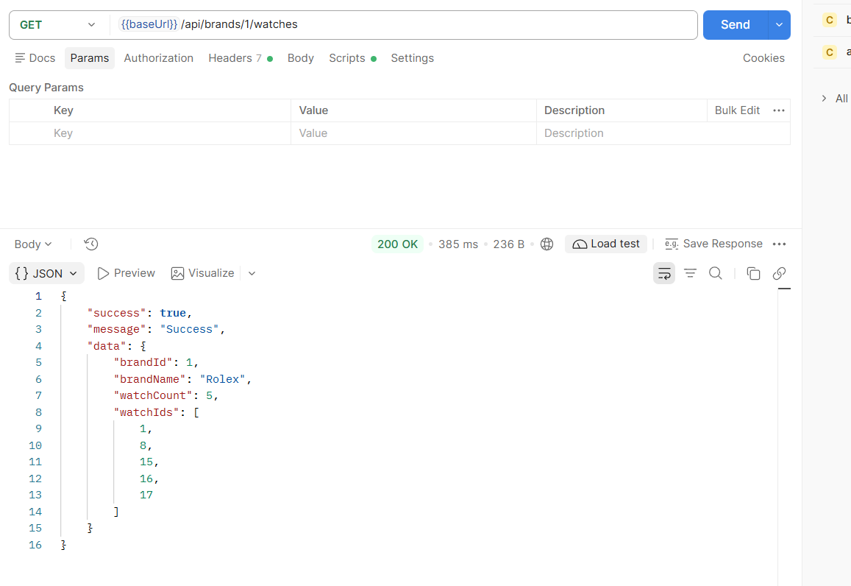
Hình 60: GET /api/brands/1/watches
- Giải thích kết quả:
- Dữ liệu seed đúng ở cả hai database và Gateway đã route thành công.
- Commit: Không có commit: bước này chỉ kiểm tra.

Bước 9 – Kiểm thử chứng minh Saga

TODO 9.1 Chạy Postman collection
- Nội dung thực hiện: Collection WatchManagement_Saga gồm 9 folder 00 → 08, 72 request, 180 assertion, đi qua Gateway. Với mỗi kịch bản, test kiểm tra đúng thứ tự các bước trong nhật ký Saga và đối chiếu số watch của brand trước và sau.
- Kết quả chạy:
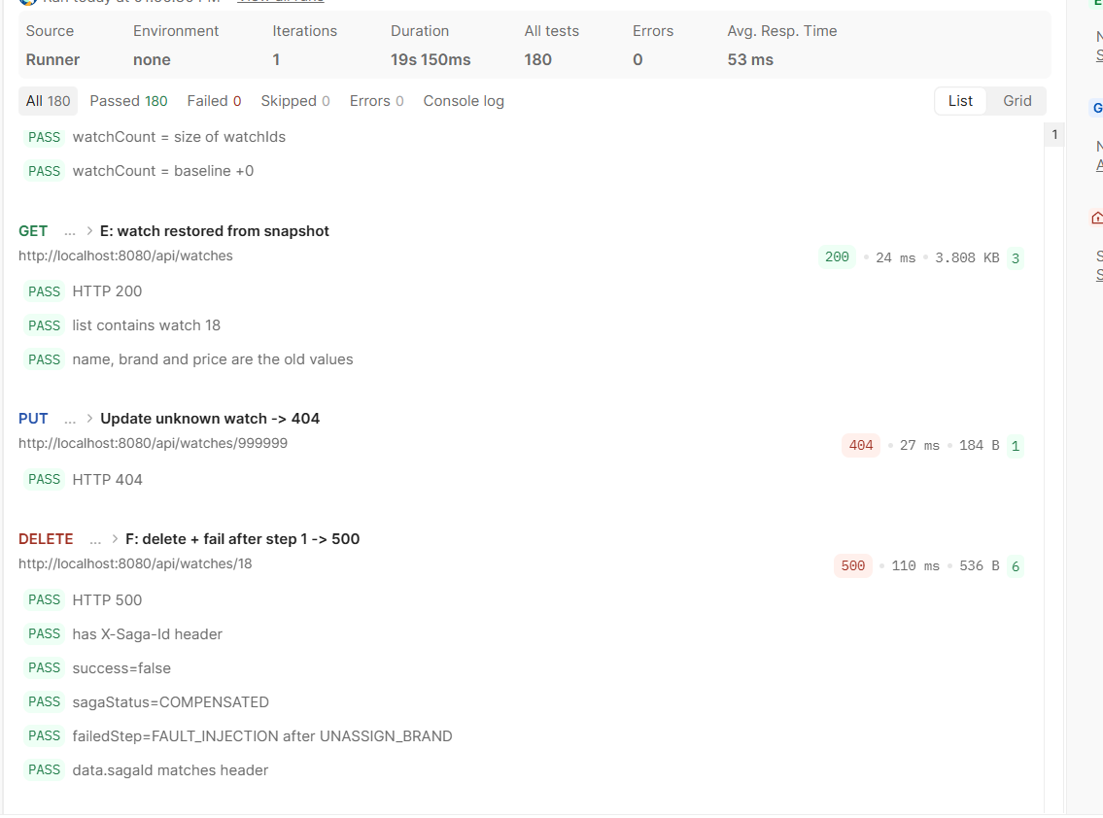
Hình 61: Postman Collection Runner: kết quả tổng
- Giải thích kết quả:
- Kết quả: 72 request, 180 assertion, 0 failed.
- Số liệu được so với mốc ban đầu nên chạy lại nhiều lần vẫn đúng. Ngày releaseDate lấy theo giờ máy để luôn là hôm nay.
- Commit:
test(postman): add collection proving saga completion and compensation

TODO 9.2 Bằng chứng từng kịch bản
- Nội dung thực hiện: Chụp Run results và Console của folder 04, 05, 06, 07. Mỗi folder chứng minh một nhóm kịch bản của mục 6.2 trong Readme.
- Kết quả chạy:
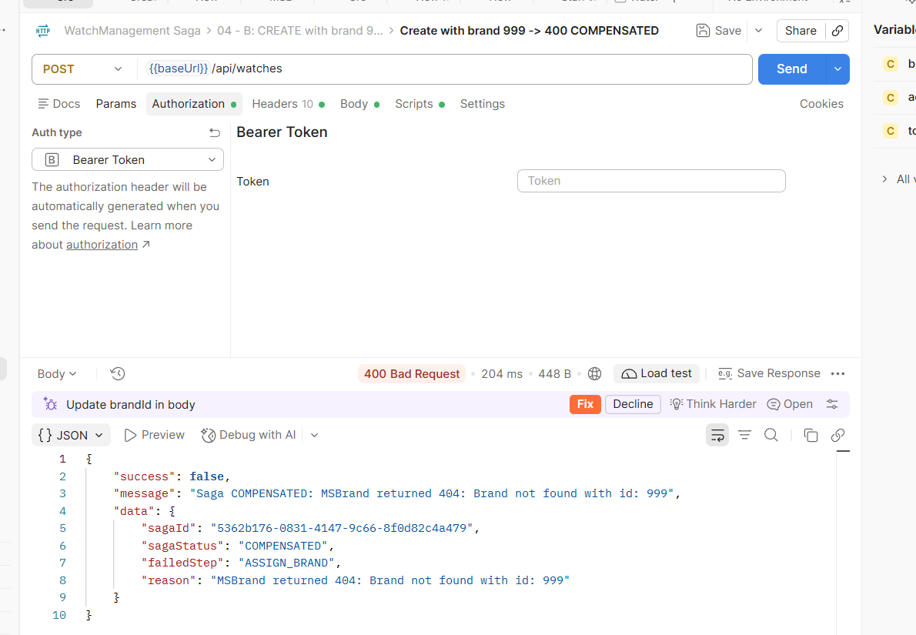
Hình 62: Folder 04 – Kịch bản B: CREATE với brand 999
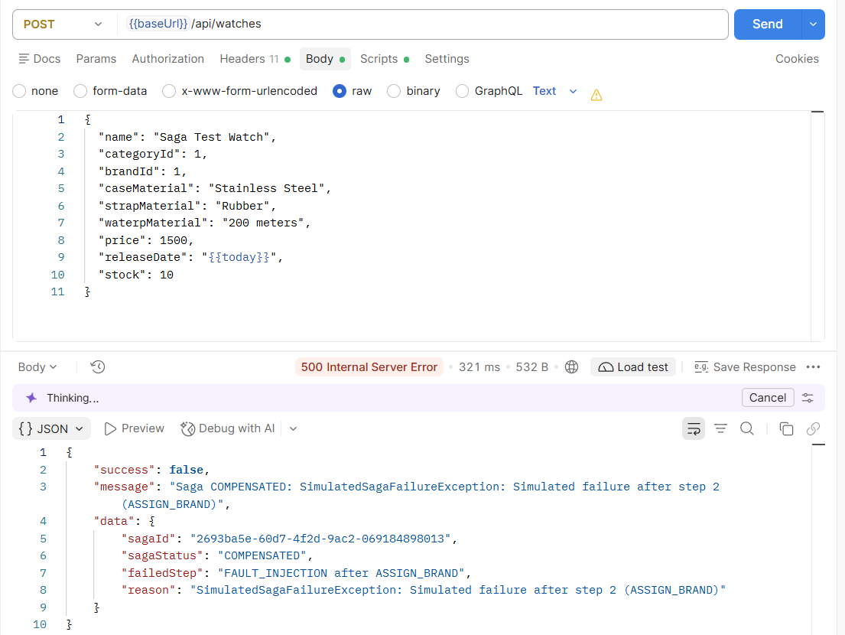
Hình 63: Folder 05 – Kịch bản C: CREATE lỗi sau bước 2

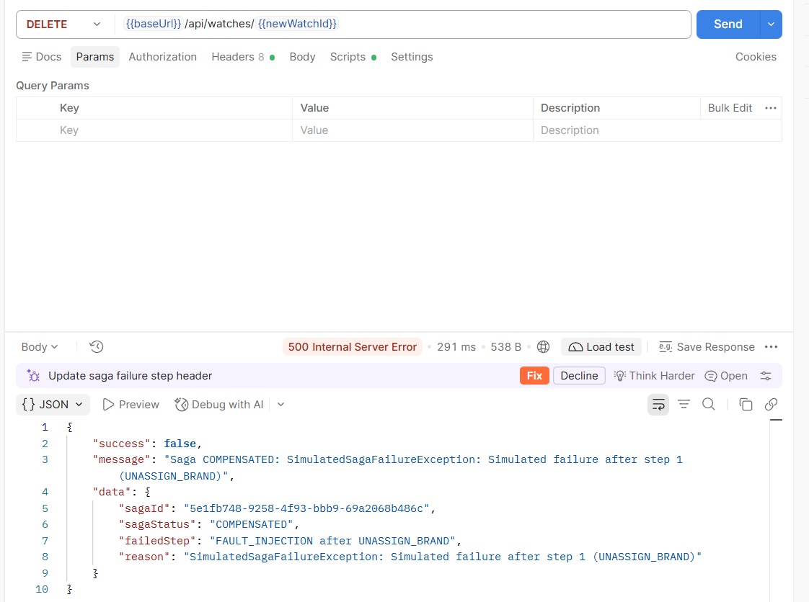
Hình 65: Folder 07 – Kịch bản F, G: DELETE và pivot
- Giải thích kết quả:
- Kịch bản B: WatchID bị nhảy cóc, chứng tỏ watch đã được INSERT rồi mới bị xoá.
- Kịch bản C: compensation chạy theo thứ tự LIFO, watchCount của brand 1 không đổi.
- Kịch bản D, E: name, price, brandId trở về giá trị cũ; brand 2 vẫn chứa watch, brand 3 không chứa.
- Kịch bản F: watch vẫn còn và brand vẫn chứa watch.
- Kịch bản G: DELETE_WATCH là pivot đã commit nên lỗi giả bị bỏ qua, HTTP 200, status COMPLETED.
- Commit: Không có commit: bước này chỉ chụp bằng chứng.

TODO 9.3 Kịch bản thủ công: tắt MSBrand
- Nội dung thực hiện: Tắt MSBrand rồi tạo watch mới và xoá watch 3 qua Gateway bằng token admin.
- Kết quả chạy:
- Giải thích kết quả:
- Response 503 có reason và sagaStatus do MSWatch trả về, khác với thông báo của FallbackController.
- Khi xoá watch, bước đầu tiên đã lỗi nên không có gì cần bù trừ và watch 3 vẫn còn.
- Bật lại MSBrand và chạy query đối chiếu: 0 dòng lệch.
- Commit: Không có commit: kịch bản thủ công.

TODO 9.4 Kịch bản nâng cao: compensation thất bại
- Nội dung thực hiện: Chạy MSWatch ở chế độ Debug, đặt breakpoint ngay trước chỗ gọi compensate(...). Gửi POST /api/watches (brand 1) kèm X-Saga-Fail-After-Step: 2. Khi dừng ở breakpoint thì tắt MSBrand, rồi Resume.
- Kết quả chạy:
- Giải thích kết quả:
- Saga dừng lại thay vì tiếp tục xoá watch, nên watch vẫn còn ở DBWatch và link vẫn còn ở DBBrand. Query đối chiếu vẫn ra 0 dòng.
- Xử lý thủ công sau khi bật lại MSBrand: gọi DELETE http://localhost:8082/internal/brands/watches/{watchId} rồi xoá watch. Trong hệ thống thật, việc này do một job saga recovery đảm nhận.
- Commit: Không có commit: kịch bản thủ công.

TODO 9.5 Query đối chiếu chéo 2 database
- Nội dung thực hiện: Chạy query mục 6.5 trong SSMS. Query dùng FULL OUTER JOIN giữa DBWatch.dbo.Watches và DBBrand.dbo.BrandWatches, chỉ dùng để kiểm chứng; các service không bao giờ truy cập DB của nhau.
- Kết quả chạy:
- Giải thích kết quả:
- 0 dòng nghĩa là không có link mồ côi, không có watch mà MSBrand không biết, và hai phía không lệch brand.
- Commit: Không có commit: bước này chỉ kiểm tra.

Bước 10 – Docker

TODO 10.1 Dockerfile multi-stage
- Nội dung thực hiện: Dockerfile cho 4 service: stage build dùng maven:3.9-eclipse-temurin-21, stage chạy dùng eclipse-temurin:21-jre-alpine. sqlserver có healthcheck bằng mssql-tools18/bin/sqlcmd -C. Kèm .dockerignore bỏ qua target/.
- Kết quả chạy:
- Giải thích kết quả:
- Multi-stage giúp image chạy không chứa Maven và mã nguồn.
- Chỉ Gateway mở cổng 8080 ra máy host. Các service khác chỉ nghe trong mạng Docker, nên không thể gọi vòng qua JWT.
- Commit (2):
build(docker): add multi-stage dockerfiles for all services
build(docker): add compose stack with database initialization

TODO 10.2 Service db-init
- Nội dung thực hiện: db-init chờ sqlserver healthy, tạo DBAccount, DBBrand, DBWatch rồi thoát. Các service dùng depends_on: service_completed_successfully. sqlcmd có thêm -b để trả mã lỗi khi câu SQL thất bại.
- Kết quả chạy:
- Giải thích kết quả:
- Thứ tự khởi động được đảm bảo: SQL Server sẵn sàng → tạo database → các service chạy và seed dữ liệu.
- Commit:
build(docker): add compose stack with database initialization

TODO 10.3 Biến môi trường
- Nội dung thực hiện: Truyền DB_*, JWT_*, BRAND_SERVICE_URL=http://ms-brand:8082 và SAGA_FAULT_INJECTION (mặc định true). Mật khẩu SQL Server trong container lấy từ DOCKER_DB_PASSWORD trong .env, nếu không đặt thì dùng DB_PASSWORD. Đặt múi giờ Asia/Ho_Chi_Minh cho các service.
- Kết quả chạy:
- Giải thích kết quả:
- Trong container, MSWatch gọi MSBrand qua tên service ms-brand, không phải localhost.
- Đặt múi giờ vì WatchService so releaseDate với ngày hiện tại; nếu để UTC thì trước 07:00 giờ Việt Nam tạo watch sẽ bị từ chối.
- Sau down -v dữ liệu được seed lại từ đầu, kết quả collection vẫn là 0 failed.
- Commit:
build(docker): add compose stack with database initialization

Lịch sử commit và tag bản nộp
- Nội dung thực hiện: Mỗi nhóm TODO là một commit dạng type(scope): subject, có footer Refs: TODO-x.y. Mỗi bước làm trên một nhánh rồi merge --no-ff về main. Bản nộp gắn tag assignment2-v1.0.0.
- Kết quả chạy:

- Giải thích kết quả:
- Assignment 2 có 23 commit theo TODO và các commit merge --no-ff của từng nhánh.
- Không dùng tag v1.0.0 như hướng dẫn vì tag này đã thuộc về Assignment 1 trong cùng repository.
- Commit:
Merge branch 'chore/docker'

Các lỗi phát hiện trong file hướng dẫn
Trong quá trình làm theo Assignment_Readme.md và Assignment_Solution.md, các điểm sau trong hướng dẫn không chạy đúng hoặc không an toàn và đã được xử lý trong bài:
- Assignment_Solution.md đặt giá trị mặc định ${DB_PASSWORD:YourStrong@Password123} trong application.yml của các service, tức là ghi cứng mật khẩu vào repository, trái với yêu cầu đọc từ biến môi trường của Readme – đã bỏ giá trị mặc định, đọc từ .env.
- Khối commit Bước 2 lặp lại git switch -c feature/scaffold, trong khi nhánh đã tồn tại từ Bước 1, lệnh sẽ lỗi – đã làm tiếp trên nhánh có sẵn.
- Hướng dẫn không có pom.xml của MSBrand, chỉ ghi giống MSAccount nhưng bỏ security và jjwt – đã tự viết.
- AuthService.refresh không kiểm tra isActive, tài khoản đã bị khoá vẫn gia hạn được token trong 7 ngày – đã thêm kiểm tra, trả 403.
- Thứ tự commit Bước 3: DataInitializer ở commit 1 cần bean PasswordEncoder, nhưng bean này tới SecurityConfig ở commit 3 mới có, nên commit 1 và 2 build được mà ứng dụng không khởi động được.
- Bước 3 thiếu code AccountRepository, các DTO ApiResponse, LoginRequest, LoginResponse và GlobalExceptionHandler – đã tự viết, có xử lý lỗi validation trả 400.
- Checklist Bước 4 ghi luồng như mục 4.4, nhưng luồng thực tế nằm ở mục 2.4.
- Mẫu SAGA_DESIGN của hướng dẫn không đạt chính checklist của nó: thiếu luồng thất bại brand 999, phần idempotent chỉ đánh dấu mà không nêu cách làm, không giải thích lý do chọn pivot – tài liệu của bài đã bổ sung.
- Bước 5 thiếu entity WatchBrand, BrandRepository và 4 DTO, nên commit 1 và 2 theo hướng dẫn không biên dịch được – đã tự viết.
- BrandController có thêm GET /api/brands/{id}/exists: không có trong đặc tả, trả Boolean thô và dễ dẫn tới kiểu kiểm tra trước rồi mới ghi – đã bỏ.
- GlobalExceptionHandler của MSBrand biến lỗi 400/404 như /api/brands/abc thành 500 và để lộ nội dung exception – đã thêm handler 400/404, thông báo 500 chung chung.
- application.yml của MSWatch lại ghi cứng mật khẩu mặc định như lỗi đầu tiên – đã bỏ.
- Bước 6 thiếu WatchCategory, 4 repository, SagaOutcome, SagaResult, ApiResponse, WatchResponse nên commit đầu không biên dịch được – đã tự viết.
- checkAdminRole chạy trong controller sau @Valid, nên người không có quyền gửi body sai nhận 400 thay vì 403 – đã chuyển sang AdminRoleInterceptor.
- Handler catch-all của MSWatch biến JSON sai, ngày sai, header X-Saga-Fail-After-Step: abc và /api/watches/abc thành 500, kèm nội dung exception – đã thêm xử lý 400/404/405.
- /api/sagas?limit=0 hoặc limit âm làm PageRequest ném lỗi và trả 500 – đã giới hạn trong khoảng 1 đến 100.
- Trong action CREATE_WATCH, tracker.attachWatch chạy sau khi insert đã commit. Nếu nó lỗi, bước chưa được push vào stack nên watch không bao giờ được bù trừ – đã xử lý để lỗi này không làm hỏng luồng Saga.
- compensateWithRetry vẫn chờ 1 giây sau lần thử cuối cùng đã thất bại – đã bỏ lần chờ thừa.
- application.yml của Gateway ghi cứng giá trị mặc định cho JWT_SECRET: ai đọc repository public cũng ký được token Admin giả. Đây là lỗi nghiêm trọng – đã dùng ${JWT_SECRET} không có mặc định.
- Readme mâu thuẫn: TODO-7.4 không có logout trong danh sách public, nhưng đặc tả API mục 3.2 ghi POST /api/auth/logout là Public – đã để logout public.
- JwtAuthFilter so đường dẫn public bằng startsWith nên /api/auth/loginX trở thành public; lỗi 401 có body rỗng; parser và key được tạo lại ở mỗi request – đã so khớp chính xác, trả JSON ApiResponse, tạo parser một lần.
- Readme và Solution nhắc tới file Postman collection có sẵn 53 request, nhưng file không được cung cấp – đã tự viết, gồm 72 request và 180 assertion.
- docker-compose.yml của hướng dẫn mở cả cổng 1433 và 8081-8083: 1433 trùng với SQL Server trên máy, còn 8082, 8083 tin header X-User-Role nên có thể gọi vòng qua JWT – đã chỉ mở cổng 8080 của Gateway.
- Container mặc định chạy UTC trong khi WatchService so releaseDate với LocalDate.now(), nên trước 07:00 giờ Việt Nam không tạo được watch với ngày hôm nay – đã đặt múi giờ Asia/Ho_Chi_Minh.
- Service db-init gọi sqlcmd không có -b, nên câu SQL lỗi vẫn thoát với mã 0 và các service vẫn khởi động khi chưa có database – đã thêm -b.
- Lệnh gắn tag v1.0.0 giả định Assignment 2 là một repository riêng, trong khi tag này đã thuộc Assignment 1 – đã dùng assignment2-v1.0.0 và chỉ push đúng tag đó.

